МБДОУ №3 "Улыбка"

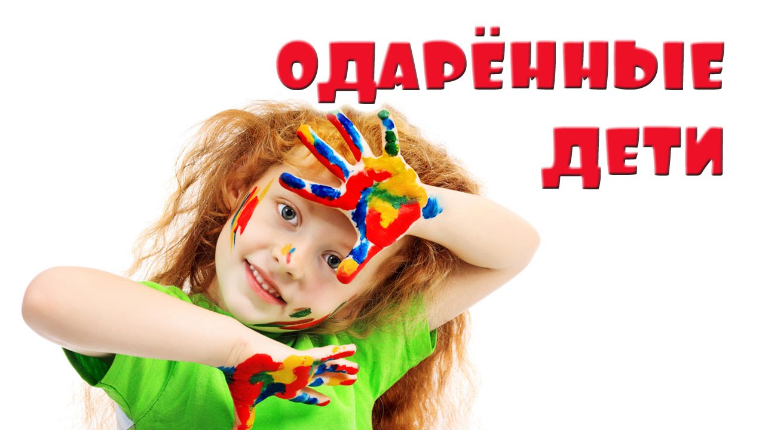

Цель: Создание условий для оптимального развития одаренных детей, включая тех, чья одаренность в настоящий момент может быть еще не проявившейся, а также просто способных детей, в отношении которых есть серьезная надежда на дальнейший качественный скачок в развитии их способностей.
Задачи: - организация образовательного процесса, благотворно влияющего на развитие способностей ребенка, формирование его творческой личности. -содействие самореализации талантливых детей. -создание в семье благоприятных условий для развития личности ребенка.
Среди самых интересных и загадочных явлений природы – детская одаренность, несомненно, занимает одно из ведущих мест. Самым сензитивным периодом для развития способностей являетсяраннее детство и дошкольный возраст, доказано, что каждый ребенок от рождения наделен огромным потенциалом, который при благоприятных условиях эффективно развивается и дает возможность ребенку достигать больших высот в своем развитии.
Система воспитательно-образовательной деятельности по развитию детских способностей основывается на максимальном раскрытии природного потенциала каждого воспитанника.
Прежде всего, это создание условий:
- наличие специально подготовленных высококвалифицированных воспитателей и педагогов дополнительного образования;
- наличие богатой предметно – пространственной среды;
- создание атмосферы доброжелательности и заботливости по отношению к ребенку;
- наличие системы в работе.
В своей работе мы руководствуемся следующими принципами:
-преемственность,реализуемая в процессе сотрудничества воспитателей, педагогов дополнительного образования и родителей ;
- учет синзитивности дошкольного детства;
- индивидуальный подход
- своевременное начало работы;
- возможность выбора
- комплексный подход
- рациональное соотношение индивидуальной и коллективной деятельности ребенка, объемов специальных и общеразвивающих занятий;
- взаимодействие и сотрудничество детского сада с учреждениями образования, культуры, искусства.
Одним из важнейших условий развития ранней одарённости является создание для детей развивающей среды, которая позволит ребенку не только систематически изучать материал, но и самостоятельно его использовать в проблемных ситуациях.
Одним из подходов к построению модели ДОУ, дающего возможность воспитать человека с активной жизненной позицией, культурного, компетентного, творческого и развить раннюю одаренность, является развитие слаженной работы детского сада.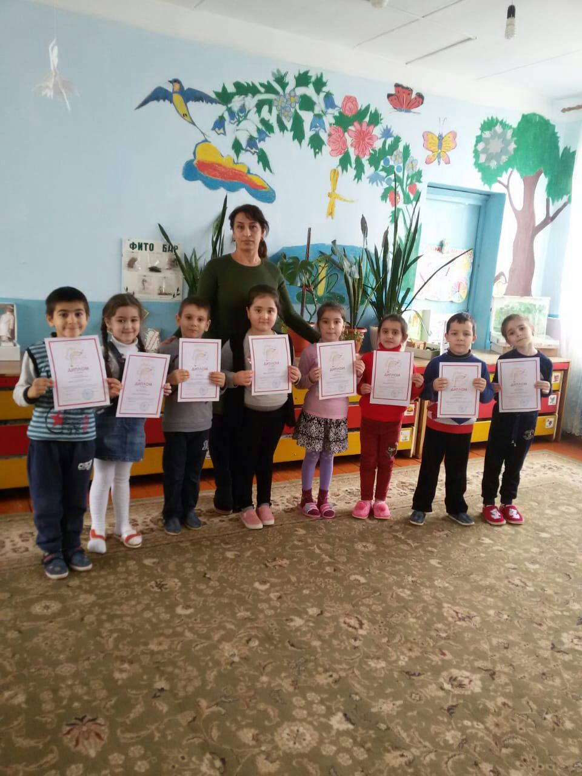

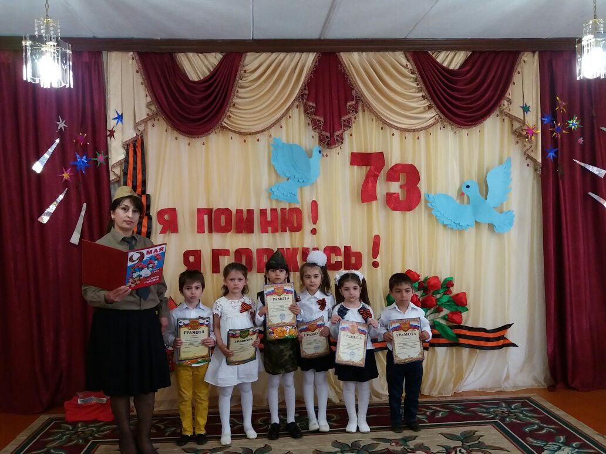

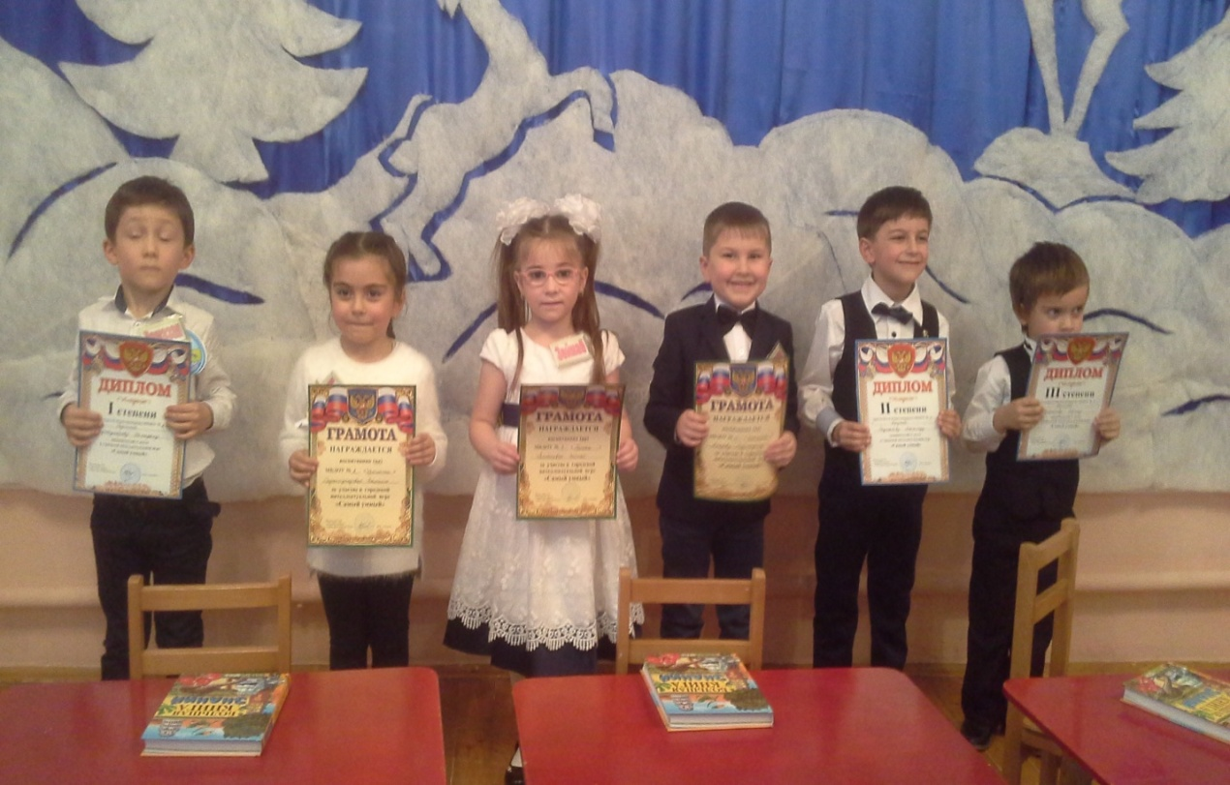
Работа с одаренными детьми имеет разную направленность.
На протяжении многих лет наши воспитанники участвовали и участвуют в конкурсах разного уровня, где получают за свой труд дипломы
1, 2, 3 степени.

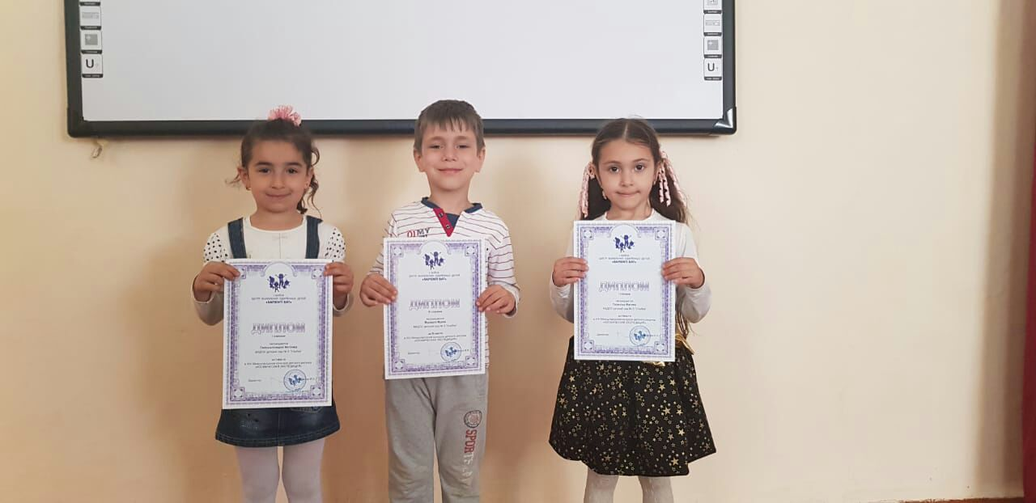

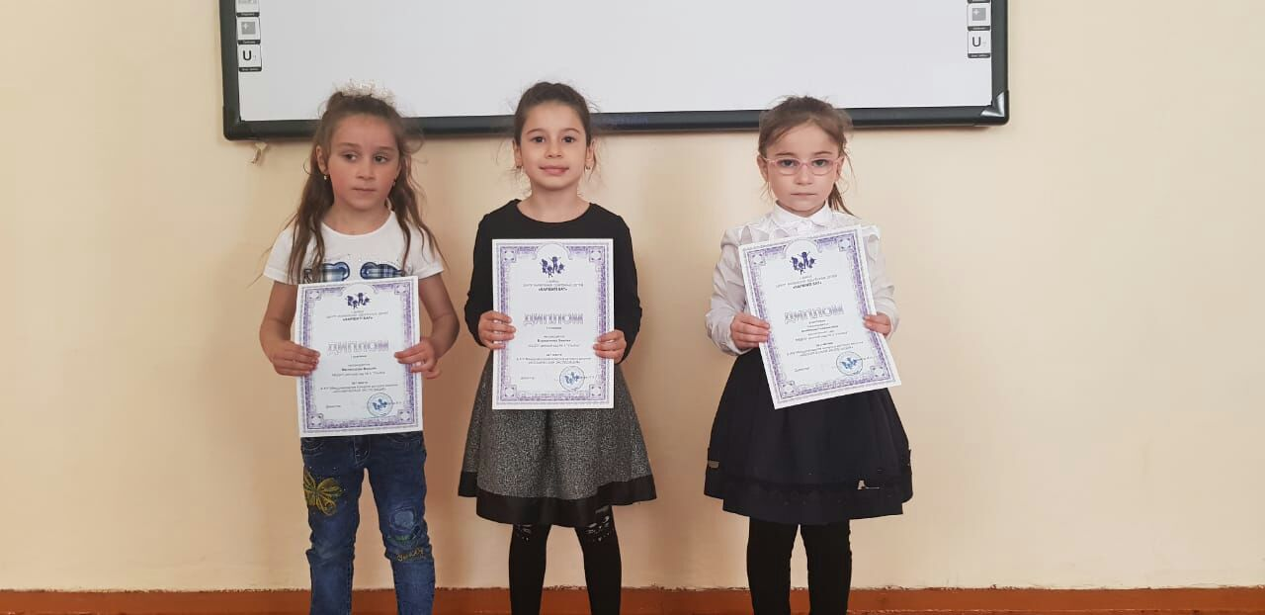Это способствует повышению творческого и интеллектуального потенциала детей, выявляет одарённых детей.
Наши воспитанники принимают активное участие в жизни ДОУ, и потом несмотря на то, что вышли из дошкольного возраста: ставят сказки, поют, танцуют для малышей.
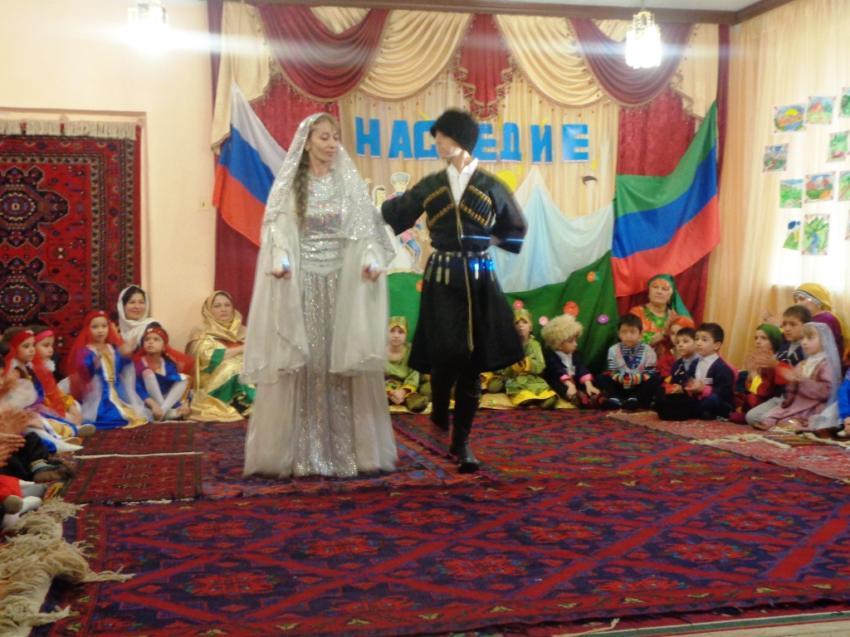Это является преемственностью семьи, детского сада и школы. ДОУ стал первой ступенью на их пьедестале творческого пути.
Мы тесно сотрудничаем с этими семьями, прослеживаем успехи наших воспитанников.
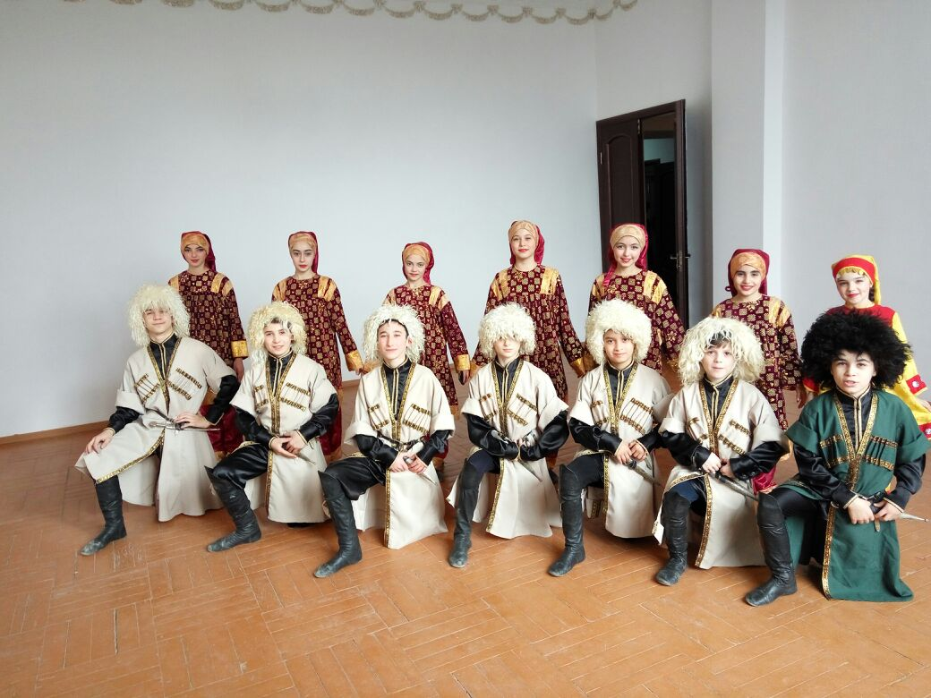
Ежегодный мониторинг усвоения программы в ДОУ выявляет способных детей. Эти дети в большей степени выступают в индивидуальных номерах на праздниках и развлечениях ДОУ.

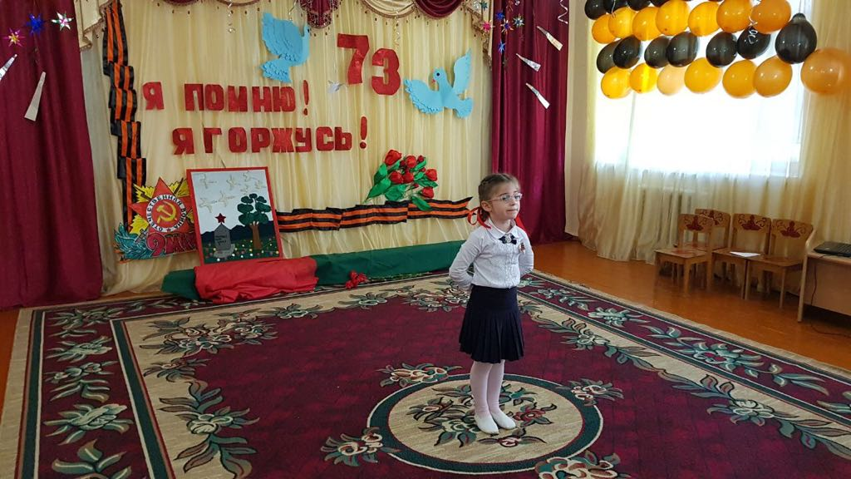
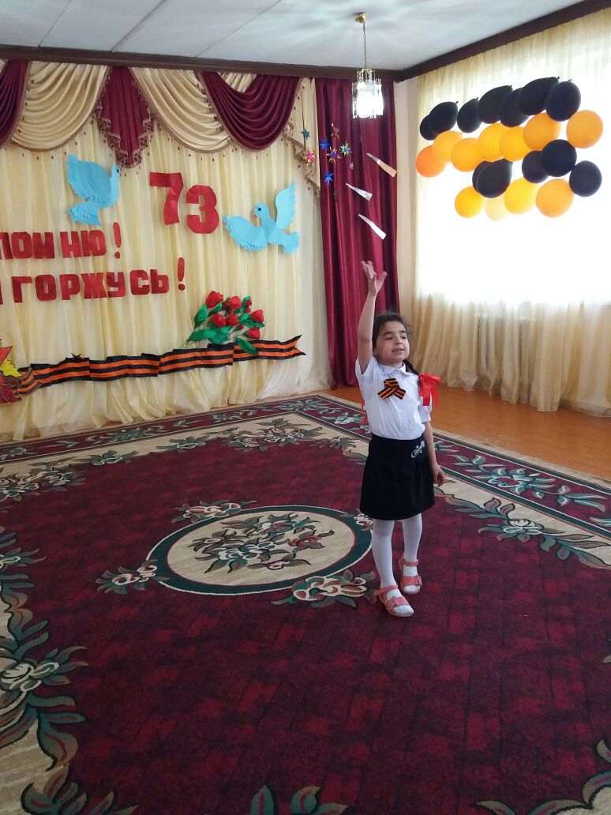

Родителям (законным представителям) даём рекомендации для посещения
определённых кружков и ансамблей города. Эту информацию родители (законные представители) получают на родительских собраниях, в индивидуальной беседе и из информационных стендов и буклетов.
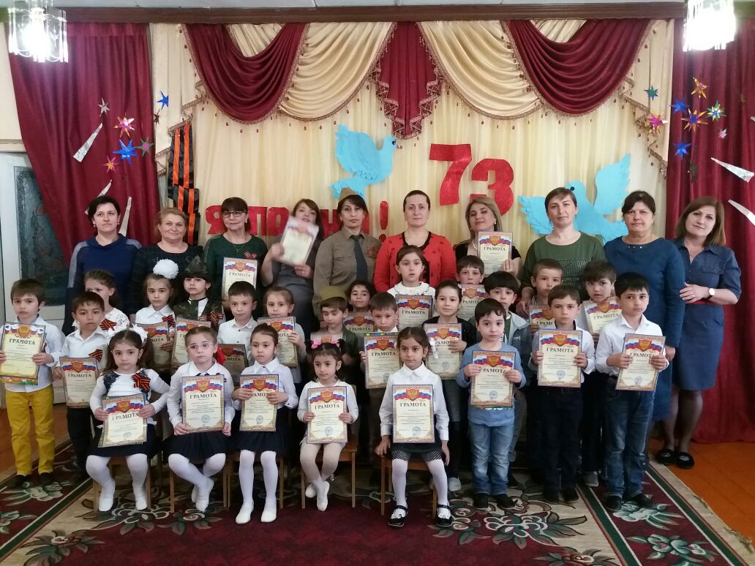

МБДОУ №3 "Улыбка"

МБДОУ №3 "Улыбка"

Тема:
«Осуществление этнокультурного образования в пространстве ДОУ»


Этнокультурное воспитание – это такой процесс, в котором цели, задачи, содержание, технологии воспитания ориентированы на развитие и социализацию личности как субъекта этноса и как гражданина многонационального Российского государства. Этнокультурное воспитание определяется введением в образовательный процесс знаний родной народной культуры, социальных норм поведения, духовно-нравственных ценностей; знакомством с культурными достижениями других народов; использованием опыта народного воспитания с целью развития у детей интереса к народной культуре, воспитания дружеского отношения к людям разных национальностей.
Приобщение к ценностям народной культуры должно начинаться с колыбели и пронизывать всё содержание дошкольного образования. Именно так ставится вопрос в Конвенции о правах ребёнка, где об образовании сказано, что оно должно быть направлено на воспитание уважения к родителям ребёнка, его культурной самобытности, языку, к национальным ценностям страны, в которой ребёнок проживает, страны его происхождения, и к цивилизациям, отличный от его собственной.
Для систематической работы наш детский сад работает по приоритетному направлению: «Этнокультурное образование в пространстве ДОУ».
На протяжении трех лет одной из поставленных задач ДОУ является приобщение дошкольников к этнической культуре.
Сегодня наш детский сад развивается как детский сад диалога культур, мы воспитываем в детях национальную и этнокультурную толерантность.
В условиях многонационального детского коллектива педагог должен иметь представление о культурных традициях семей воспитанников, иначе невозможно организовать воспитательно – образовательный процесс.
Не секрет, что важным условием успешной работы является педагогический коллектив. Поэтому в детском саду впереди шла работа с кадрами. Система работы включала в себя уточнение, а для некоторых работников – приобретение новых знаний по направлению этнокультурного образования.
С педагогами организовывались семинары – практикумы, педагогические часы, консультативные дни по данной теме.
Эта работа позволила вооружить воспитателей новыми знаниями по региональному компоненту, в дальнейшем педагоги успешно применяют их на практике.
Педагогии ведут работу по ознакомлению воспитанников с этнокультурой разных народов,изучают культуру и историю республики во время образовательной деятельности по ознакомлению с родным краем.
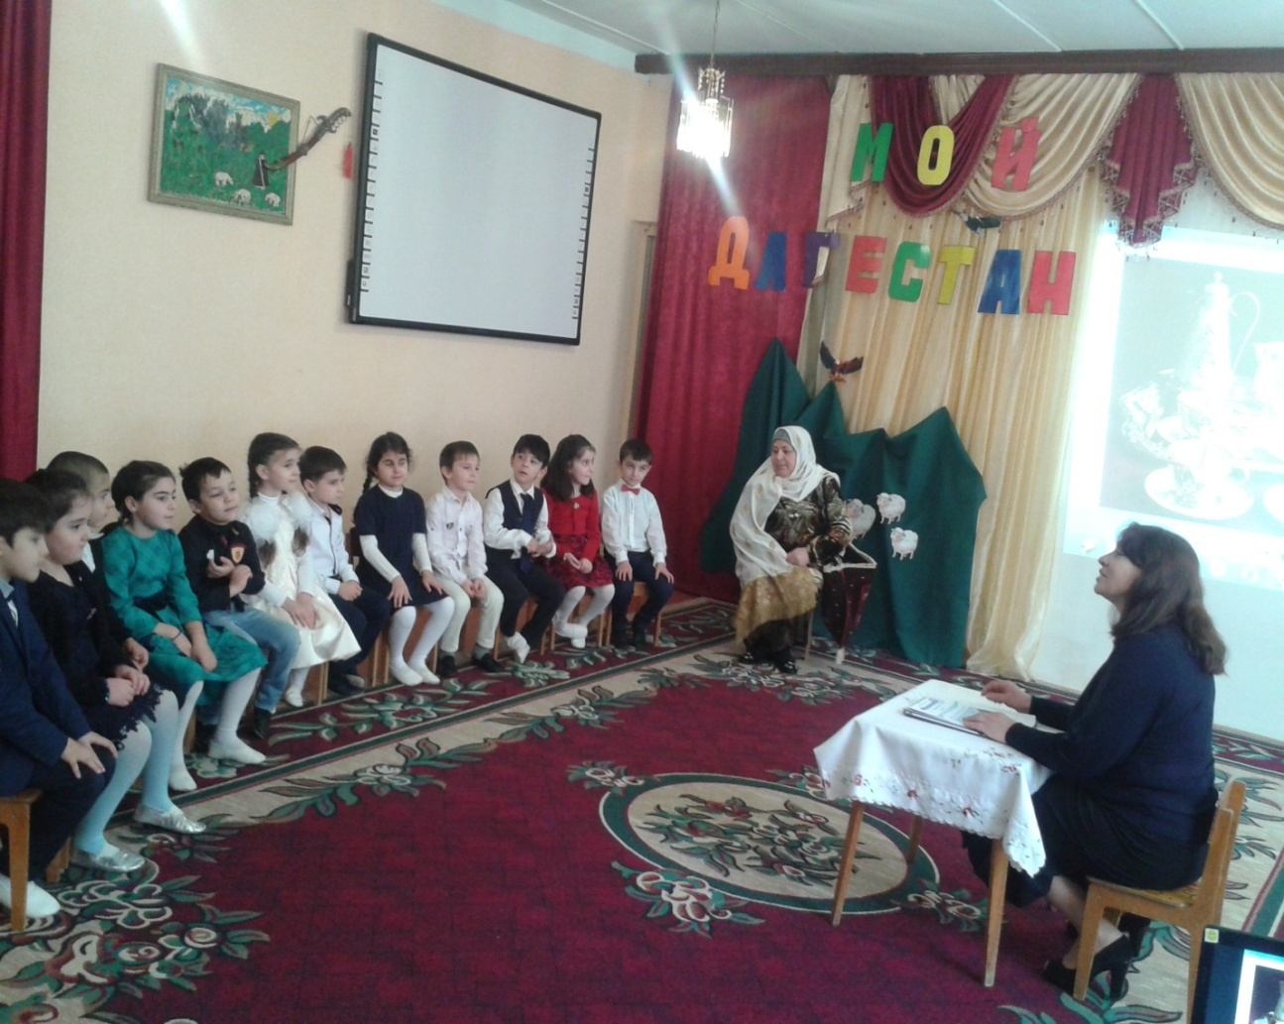

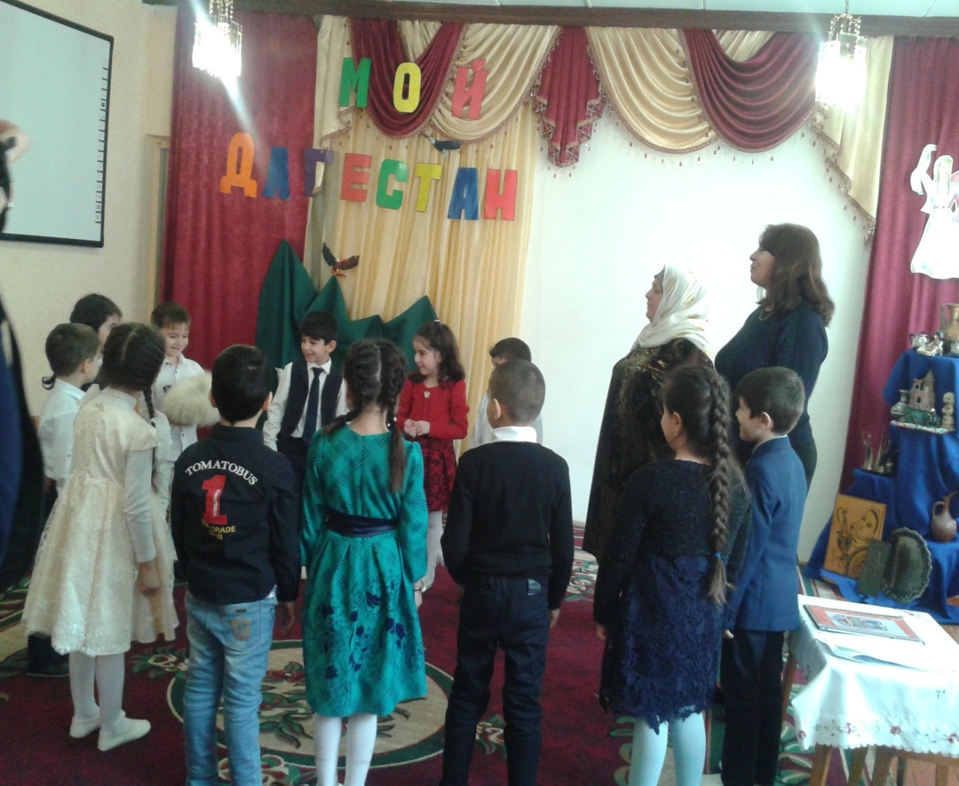
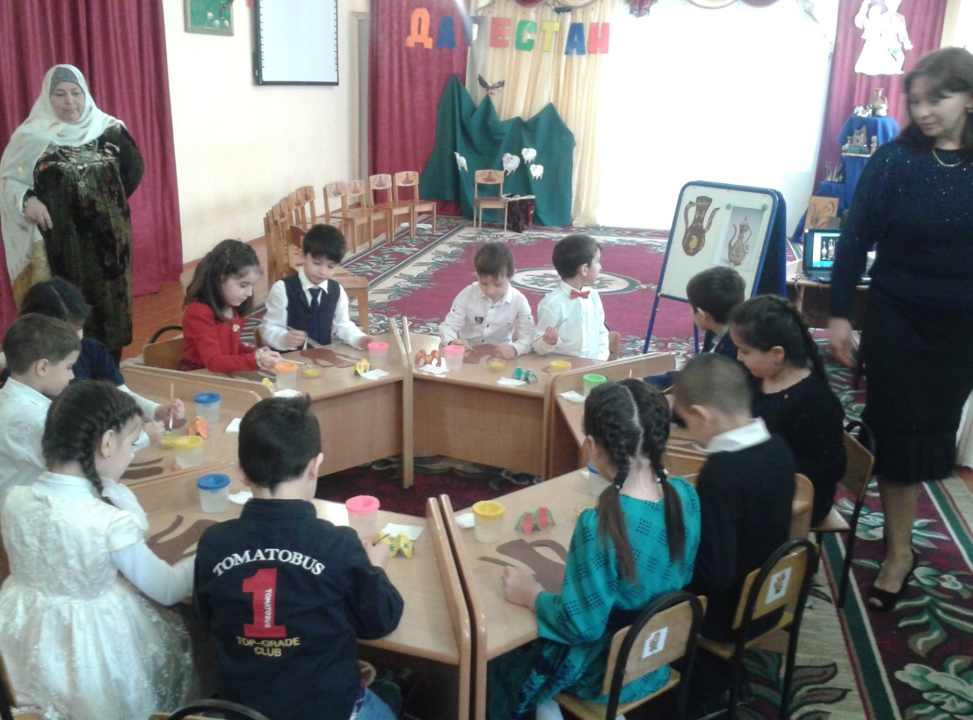

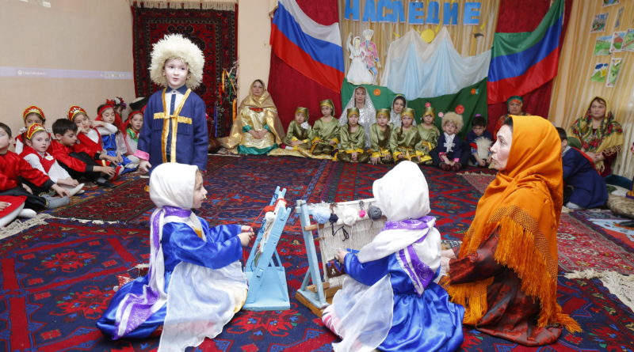
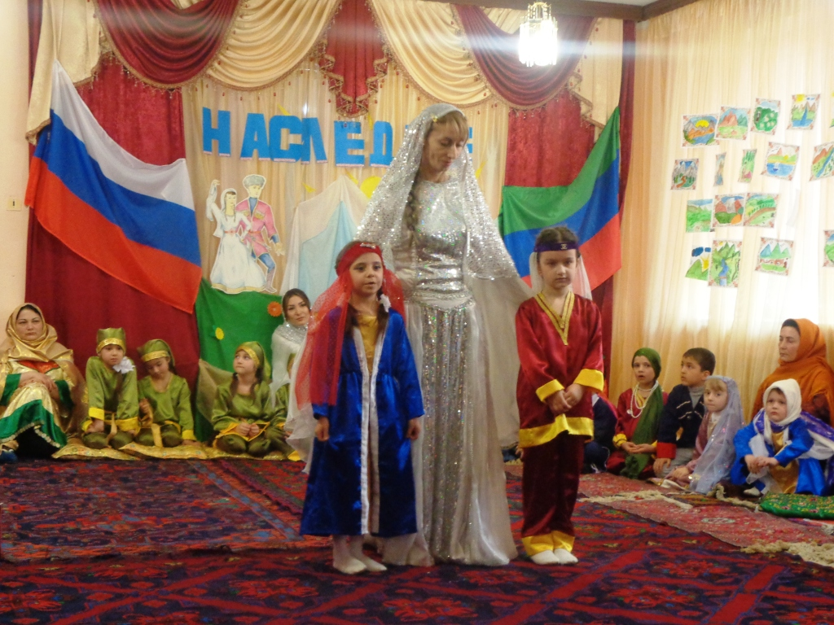

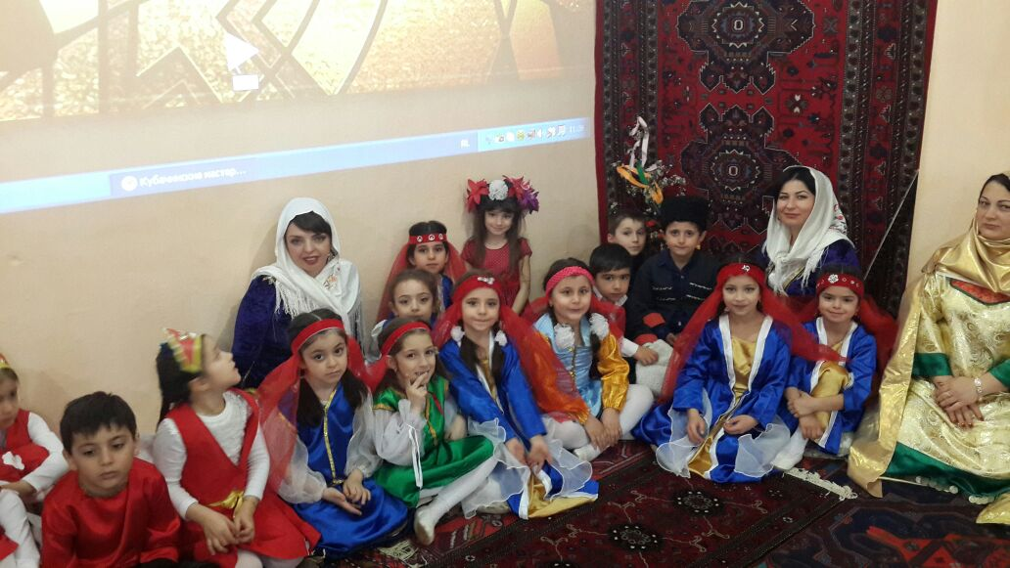

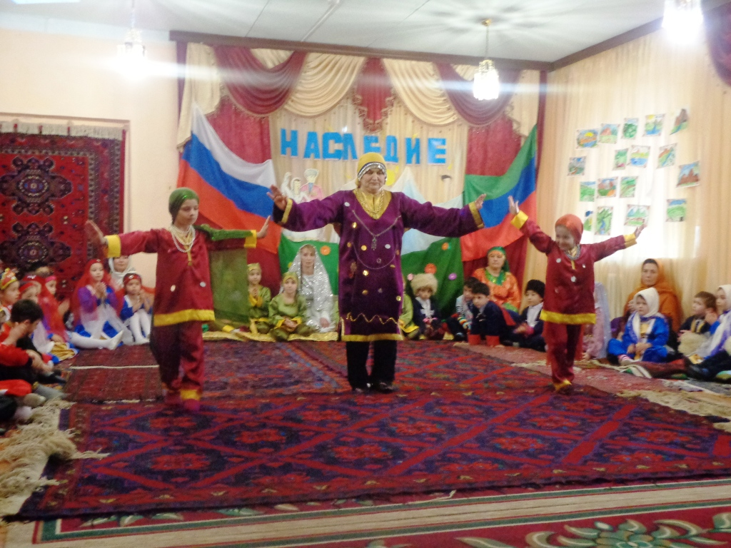

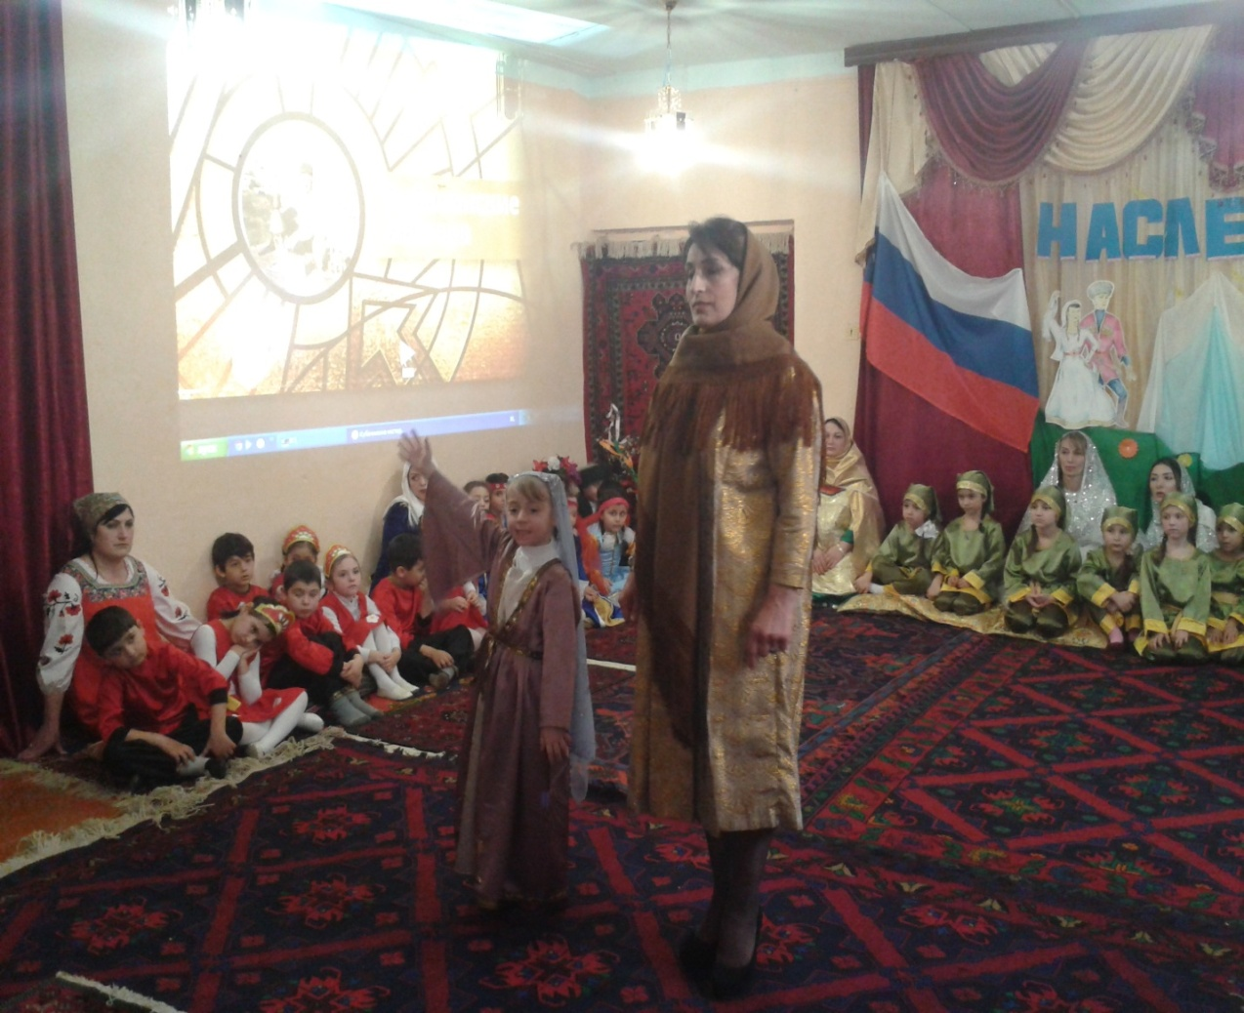
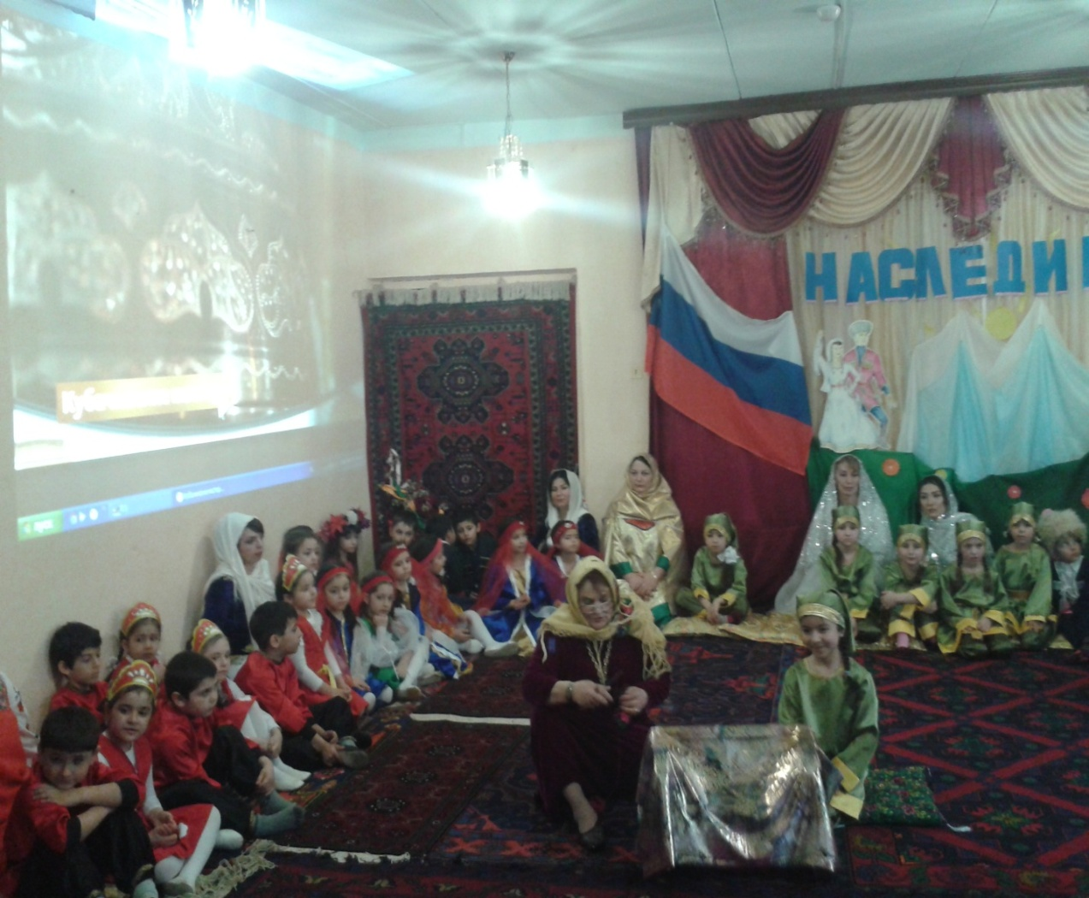
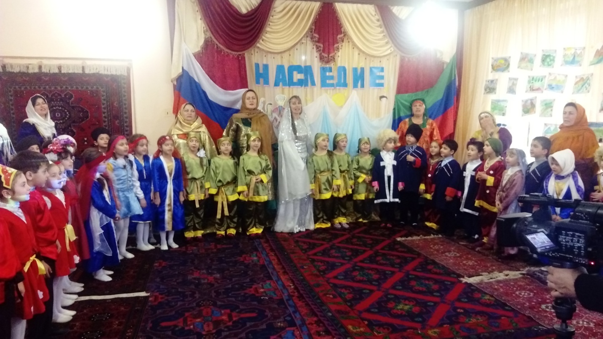
В каждой группе имеются фотоальбомы с достопримечательностями города, художественные книги дагестанских писателей и поэтов, хрестоматии, настольные игры, атрибутика для сюжетно – ролевых игр, подвижных игр. Воспитанники знакомятся с произведениями устного народного творчества, играют в народные игры, что способствует пробуждению в ребенке национального самосознания, воспитанию чувства уважения к другим нациям, обучению основным правилам поведения в обществе.
В каждой группе оформлены уголки регионального компонента.
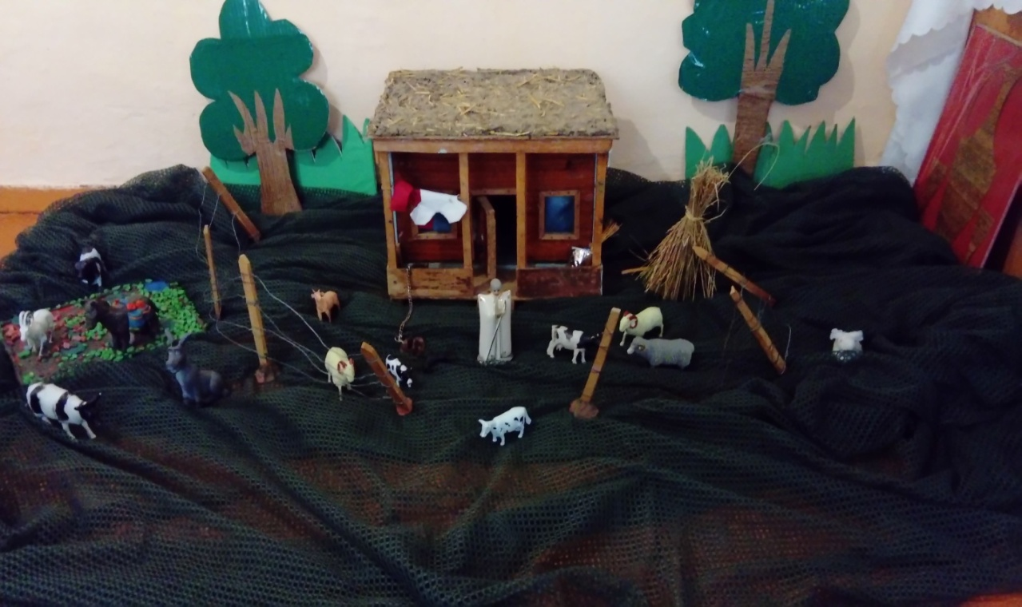
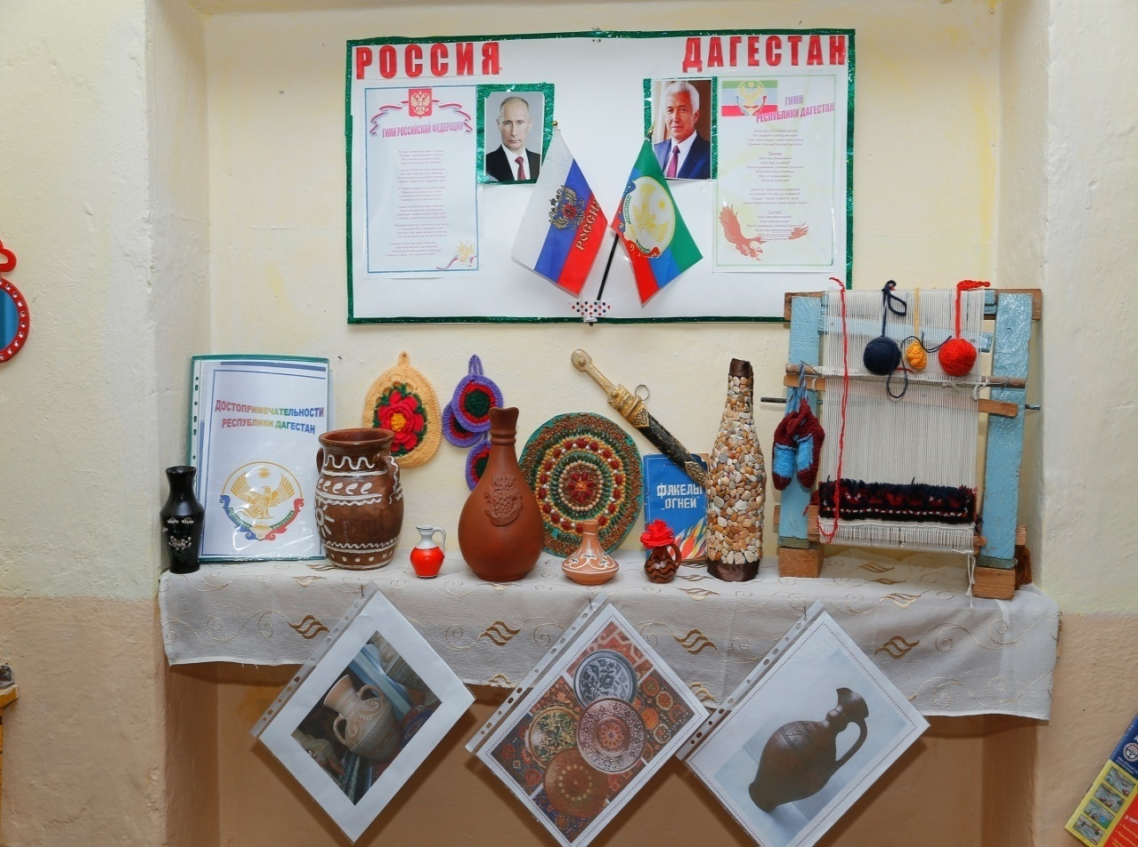

Оборудование в уголках дагестанской культуры и быта способствует пополнению и закреплению у детей словарного запаса знаний о быте народов Дагестана, позволяет детям не только рассмотреть предмет со всех сторон, но и практически освоить его, так как чем больше органов задействовано в изучении культуры, тем глубже она усвоится.
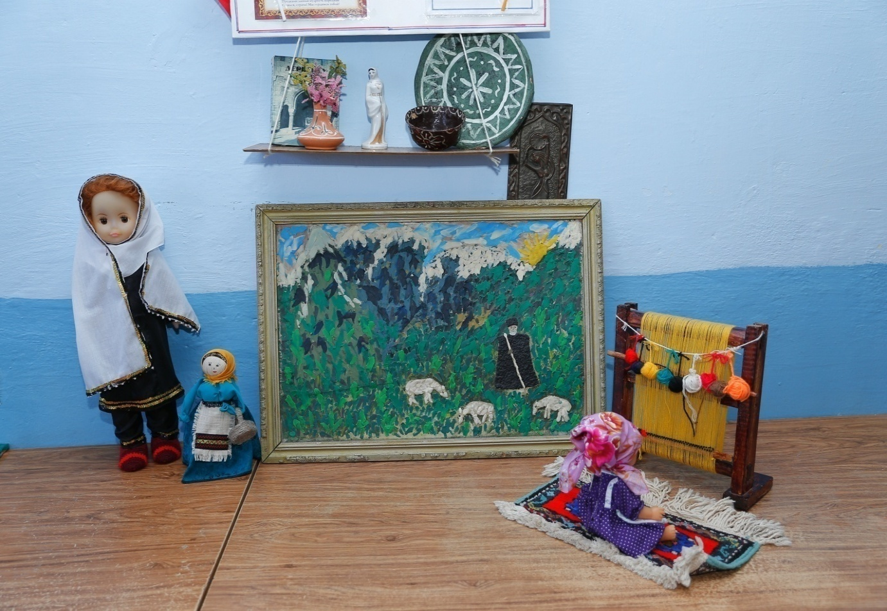Также воспитанники получают знания по региональному направлению на физкультурных и музыкальных занятиях
.
Ежегодно проводятся праздники, такие как
«Ураза-байрам»;
«Новруз-байрам»;
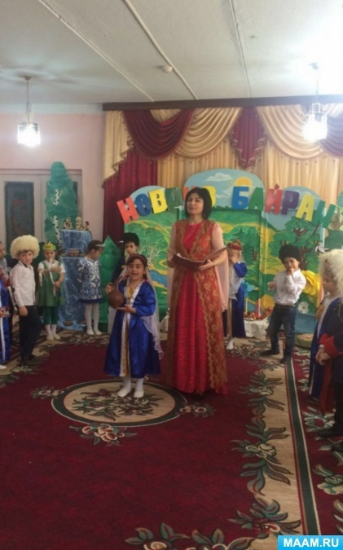
«Курбан-байрам»
«Наречение имени»;
В сценарий праздников, развлечений детского сада, которые как правило проводятся на русском языке включаются народные игры, песни и стихи на языках народов Дагестана.
Организовываются выставки работ детского творчества такие как:
«Родному краю посвящаю… »

«Край родной мой Дагестан! »
«Природа родного края»
«Любимый город»
В детском саду имеются мини – музеи:
«Музей народов Дагестана»
«Дагестанские Огни - мой город»
Это направление играет большую роль в формировании системы ценностей ребенка, в его приобщении к историческому, культурному, природному наследию, познавательному, творческому и эмоциональному развитию.
В течение года систематически организуется посещение мини – музеев детского сада всеми воспитанниками и их родителями.
Так, впитывая с детских лет традиции, народной дух, дети не утрачивают связь с историей прошлых лет, с корнями своего Отечества.
Для них, маленьких граждан нашей большой Отчизны всё должны быть дорого на родной земле — и её народ, и её история, и её завтрашний день.
Дети сами — наш завтрашний день. А значит будущее Родины в наших руках.

МБДОУ №3 "Улыбка"

Гаджиева РазиятКадиевна

Одним из важных направлений государственной политики России является модернизация системы образования. Большое внимание на современном этапе уделяется вопросам создания образовательного пространства, позволяющего детям с ограниченными возможностями здоровья (ОВЗ) быть полноценно включенными в процесс обучения. Сложности, с которыми сталкиваются дети с ограниченными возможностями, порой настолько серьезны, что для многих становятся труднопреодолимыми или непреодолимыми вообще. Для них наиболее характерно отдаление от жизни общества, наличие проблемы примирения со своим положением и преодоления психологического дискомфорта, а в дальнейшем затруднение в обучении, участии в общественной жизни, трудоустройстве, создании семьи. Поэтому вопросы психолого-педагогического сопровождения и реабилитации становятся основополагающими в жизни этих людей с рождения.
Современная концепция коррекционно-развивающего воспитания и обучения предполагает разработку технологии психолого-педагогического сопровождения детей в условиях дошкольного образовательного учреждения и оценки ее эффективности на разных этапах работы с ребенком.
В свете современных федеральных государственных стандартов дошкольного образования сопровождение дошкольников с ОВЗ не может быть ограничена рамками задач преодоления трудностей в воспитании и обучении, а включает в себя обеспечение успешной социализации, сохранения здоровья, коррекцию нарушений. Каждый ребёнок имеет возможность быть готовым к школьному обучению на своём уровне, соответственно своим личностным особенностям..Психолого-педагогическое сопровождение подразумевает комплексность коррекционных воздействий на развитие ребенка с ОВЗ и выступает как форма взаимодействия специалистов разного профиля в процессе оказания помощи такому воспитаннику, с учётом его индивидуальных и потенциальных возможностей, что обеспечивает равные возможности для полноценного развития каждого ребёнка в период дошкольного детства.
Перед педагогами детского сада №3 стоит важная задача – изменение подходов к содержанию образовательной деятельности и использованию новых достижений в области современных психолого-педагогических знаний, а именно: в системе образования должны быть созданы условия для развития и самореализации любого ребенка, при этом полноценное развитие личности должно стать гарантом социализации и благополучия.
Проблема психолого-педагогического сопровождения детей с
ОВЗ связана с ежегодным увеличением таких детей.
Наше учреждение МБДОУ «Детский сад №3»за последние три года посещали дети с нарушением опорно-двигательного аппарата. Из них 2 – это дети – инвалиды.
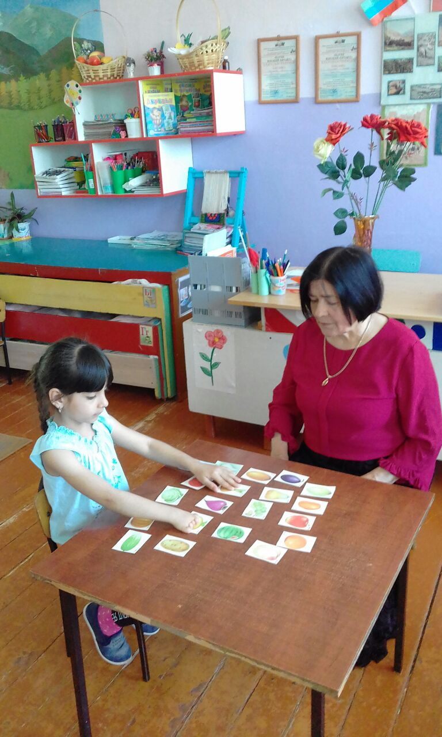
Абдуллаева Карина Аллахвердиевна родилась 6 января 2012года .
Диагноз. Врожденная аномалия правой кисти руки.
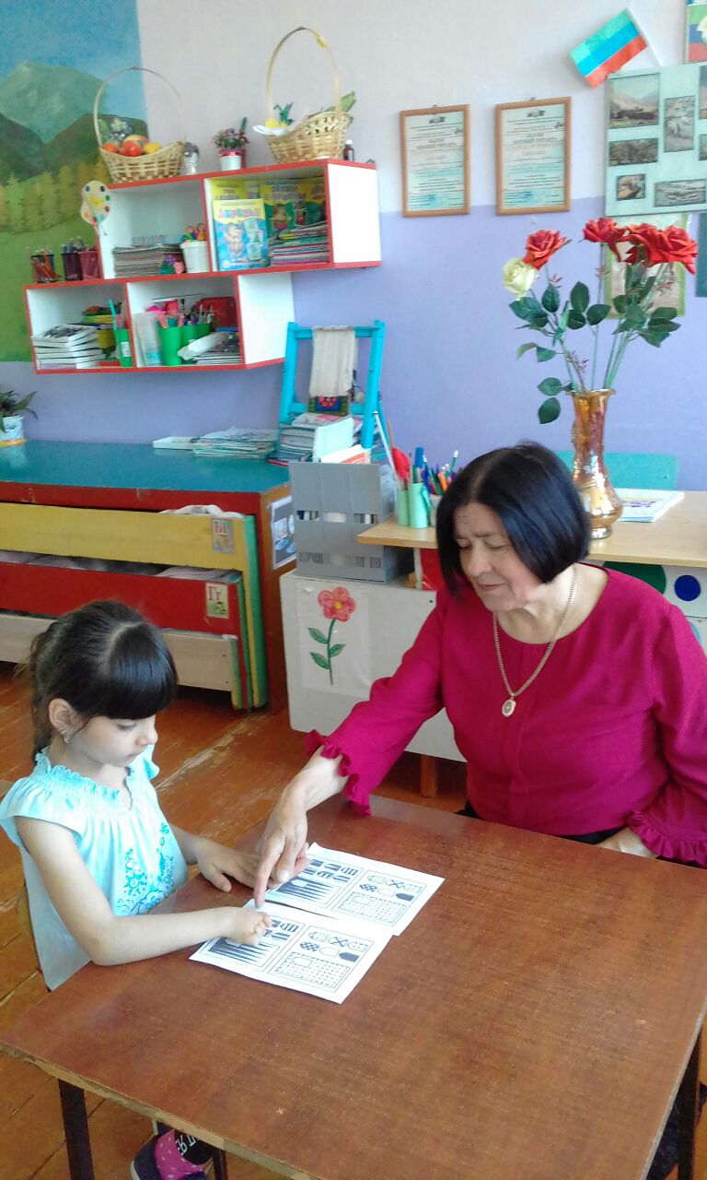
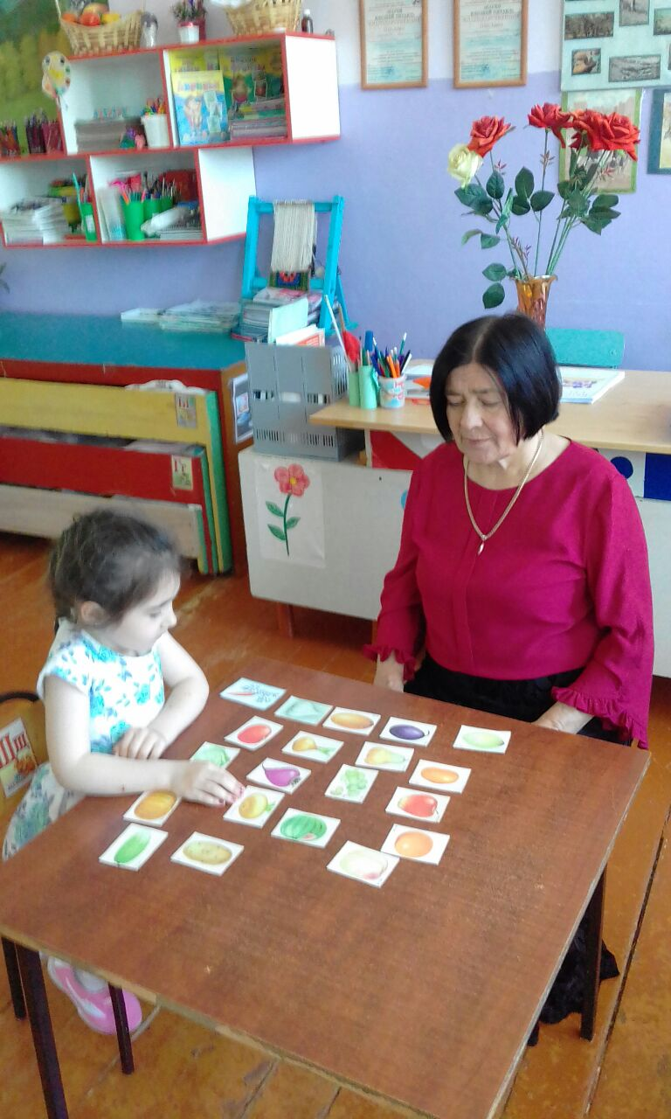
Курбанова СуварОмаровна родилась 29 декабря 2012года.
Диагноз. Врожденная аномалия стопы.

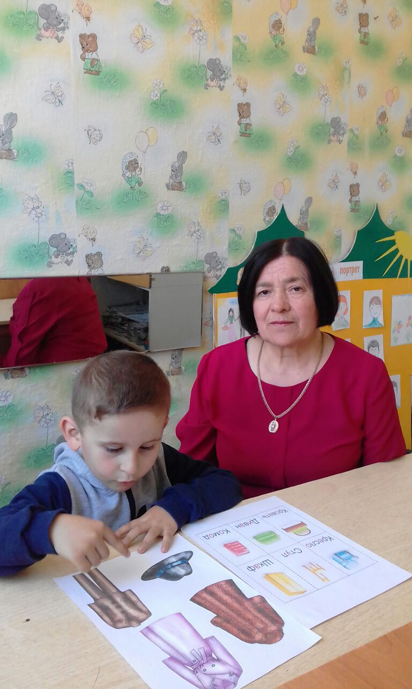
АммаевГабибРасулович родился 19 июня 2013 года
Диагноз. Задержка психического развития (ЗПР)
Большинство воспитанников детского сада имеют III – IV группы здоровья, при чем, в последние годы наблюдается тенденция роста числа детей с IV группой здоровья.
Приоритетным направлением в работе детского сада является психолого-педагогическое сопровождение ребёнка с нарушениями опорно-двигательного аппарата,
Целью психолого-педагогического сопровождения выступает построение оптимальных путей развития ребенка с ОВЗ.
Основополагающими задачами сопровождения являются:
-Создание психолого-педагогических условий для полноценного развития и становления социально-успешной личности;
- Реализация прав ребенка на получение образования и развитие в соответствии со своими потенциальными возможностями.
Психолого-педагогическое сопровождение ребёнка с нарушениями опорно-двигательного аппарата происходит в нескольких направлениях.
1. Сохранение и укрепление псиофизического здоровья воспитанников;
2. Коррекционно-развивающая работа
3. Обеспечение социализации.
С одной стороны, мы помогаем детям с ограниченными возможностями здоровья и их родителям решать возникающие проблемы при переходе на новую ступень развития, что повышает их шансы на жизненный успех в будущем. С другой стороны, мы обеспечиваем развитие ребенка в сфере социализации, индивидуализации, социально-психологической адаптации.
Психолого-педагогическое сопровождение начинается с первых дней пребывания ребенка в ДОУ.
Основные направления деятельности, которые являются обязательными в рамках психолого-педагогического сопровождения, невозможны без базовых форм работы. В качестве такой основы выступает психолого-педагогический консилиум. Именно в рамках консилиума осуществляется комплексное изучение особенностей когнитивного и аффективного развития детей, происходит определение индивидуального маршрута коррекционной помощи ребенку и прогноза его дальнейшего развития, обсуждаются вопросы по согласованию действий разных специалистов в реализации индивидуального плана коррекционно – развивающей работы, отслеживается динамика развития ребенка и дается оценка эффективности коррекционно – развивающего воздействия.
Систематическая деятельность специалистов направлена на отслеживание психолого-педагогического статуса и на определение динамики развития ребенка.
В модели сопровождения выделяются компоненты психолого-педагогической деятельности, реализуемые поэтапно. Это психологическое просвещение, профилактика, психодиагностика, развивающая и психокоррекционная деятельность, консультирование, просвещение, экспертиза.
Результатом обобщения практического опыта педагогов является индивидуальная карта медико-психолого- педагогического сопровождения воспитанника ДОУ, которая направлена на систематизированную фиксацию результатов онтогенеза детей. Карта позволяет оценить психолого-педагогические особенности и динамику развития ребенка и определить сферы индивидуального коррекционного воздействия. С этой целью карта содержит рекомендации специалистов по организации и содержанию индивидуальной коррекционно-педагогической работы с ребенком , а также выводы об её эффективности, краткий педагогический прогноз и рекомендации к дальнейшему обучению и воспитанию ребенка.
Важным моментом в повышении эффективности взаимодействия между субъектами воспитательно-образовательного процесса является разработка алгоритма повышения квалификации педагогических работников. В работе с детьми с ограниченными возможностями здоровья одно из основных требований, предъявляемых профессиональному мастерству педагога, – это умение руководить межличностным общением детей, разрешать конфликтные ситуации, организовывать созидательную совместную деятельность.
Благодаря системе профессиональной деятельности коллектива, направленной на создание социально-педагогических условий для успешного развития детей в ситуациях педагогического взаимодействия, изменился сам подход к ребенку не как к объекту воздействия, а как к субъекту взаимодействия. Это не могло не сказаться на результатах мониторинга воспитанников дошкольного учреждения, что подтверждают изменения уровня личностного и интеллектуального развития детей.
Эффективное психолого-педагогическое сопровождение снижает конфликтность детей, уменьшает их тревожность, повышает самооценку и помогает адаптироваться в новых условиях.
Большинство выпускников поступают на обучение в общеобразовательные школы..
Мы считаем, что, чем лучше налажено социально-педагогическое партнёрство ДОУ с семьёй, тем большую поддержку получит ребенок, тем вероятнее, что его жизнь в детском саду будет полна впечатлениями, любовью и доверием к окружению, а первый социальный опыт будет успешным. Об эффективности проводимой в дошкольном учреждении работы с родителями свидетельствуют: проявление у родителей интереса к содержанию образовательного процесса с детьми;
возникновение дискуссий, диспутов по их инициативе;
ответы на вопросы родителей ими самими; приведение примеров из собственного опыта;
увеличение количества вопросов к педагогу, касающихся личности ребенка, его внутреннего мира;
стремление взрослых к индивидуальным контактам с воспитателем;
размышление родителей о правильности использования тех или иных методов воспитания;
повышение их активности при анализе педагогических ситуаций, решение задач и обсуждение дискуссионных вопросов.

МБДОУ №3 "Улыбка"

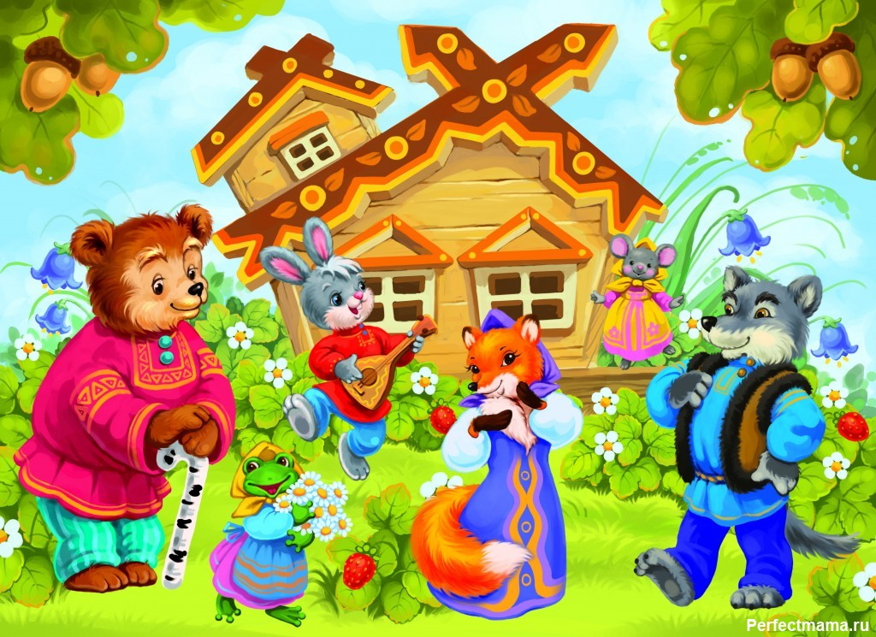
Направленность: Развитие коммуникативных качеств у детей через театрализованную деятельность.
Руководитель: СурхаеваНуриятРамазановна
«Театр – это волшебный мир. Он дает уроки красоты, морали и нравственности. А чем они богаче, тем успешнее идет развитие духовного мира детей… »(Б. М. Теплов)
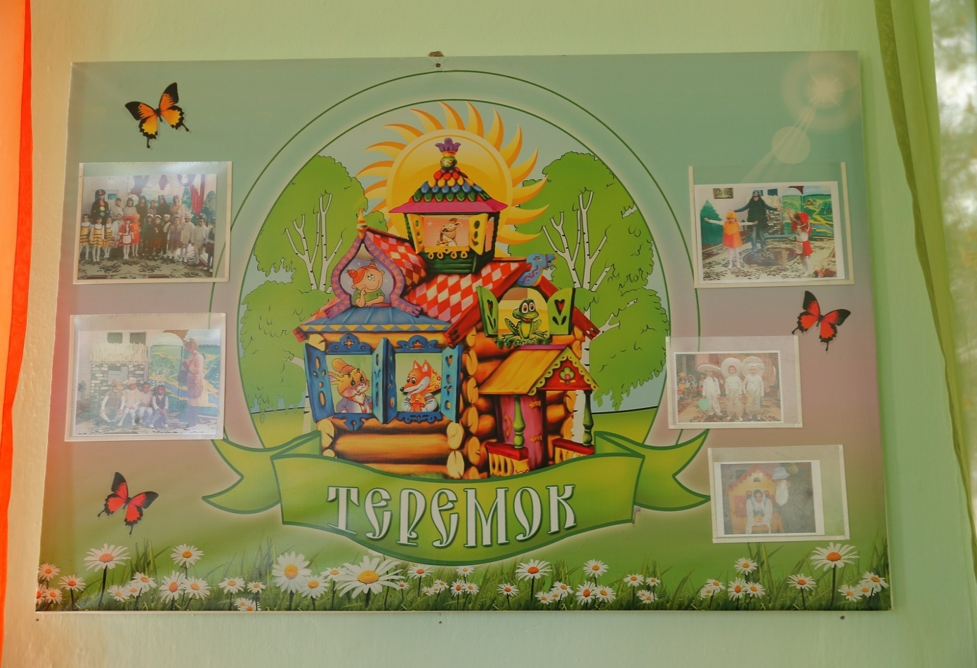
Цель кружка:Развитие творческой самостоятельности, эстетического вкуса в передаче образа. Воспитание любви к театру и театральной деятельности.
Задачи кружка: Побуждение интереса к театрально-игровой деятельности, создание необходимых условий для её проведения.
Актуальность данного направления обусловлена тем, что театрализованная деятельность позволяет решить многие образовательно – воспитательные задачи. Театрализованная деятельность позволяет формировать опыт социальных навыков поведения благодаря тому, что каждая сказка или литературное произведение для детей дошкольного возраста всегда имеют нравственную направленность (доброта, смелость). Благодаря театру ребенок познает мир не только умом, но и сердцем и выражает свое собственное отношение к добру и злу. Театрализованная деятельность помогает ребенку преодолеть робость, неуверенность в себе, застенчивость. Театр в детском саду научит ребенка видеть прекрасное в жизни и в людях, зародит стремление самому нести в жизнь прекрасное и доброе. Таким образом, театр помогает ребенку развиваться всесторонне.
Кружковая работа-это деятельность детей, которая организуется в свободное от занятий время, обычно во второй половине дня. Работа кружка позволяет максимально приблизить к ребенку и его родителям возможность получить не только базовое дошкольное образование, но и развить его индивидуальные способности, проявить творческий потенциал, укрепить здоровье.
Содержанием театрализованной деятельности является не только знакомство с текстом какого-либо литературного произведения или сказки, но и жестами, мимикой, движением, костюмами.
В процессе работы с детьми использую разнообразные методы: словесный; зрительный; демонстрационный; вопросно-ответный, наглядный и практический.
Были созданы необходимые педагогические условия для воспитания, обучения и развития театрализованной деятельности детей.

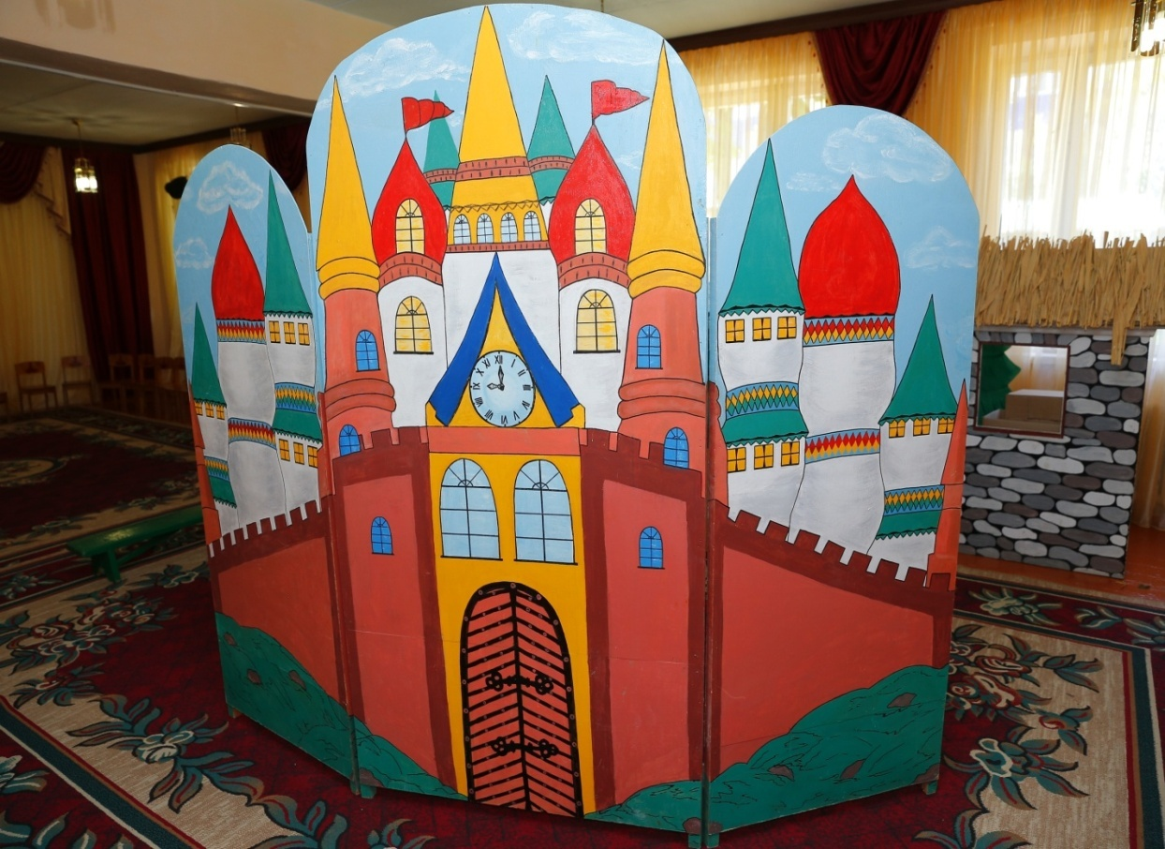

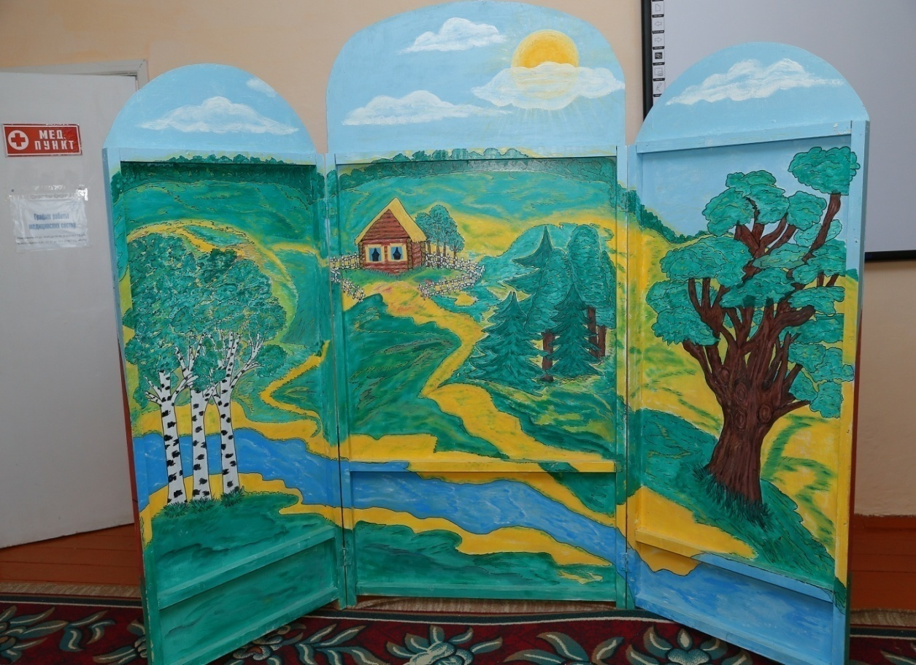Составила тематическое планирование театрализованной деятельности кружка «Теремок».
Театрализованные игры планировала ежедневно в самостоятельной игровой деятельности. Планирую работу по ознакомлению с театрально-игровой деятельностью (разыгрывание с помощью воспитателя знакомых сказок, народных песенок, потешек, небольших занимательных сценок, игр-имитаций, пальчиковой и артикуляционной гимнастики, театральных постановок).
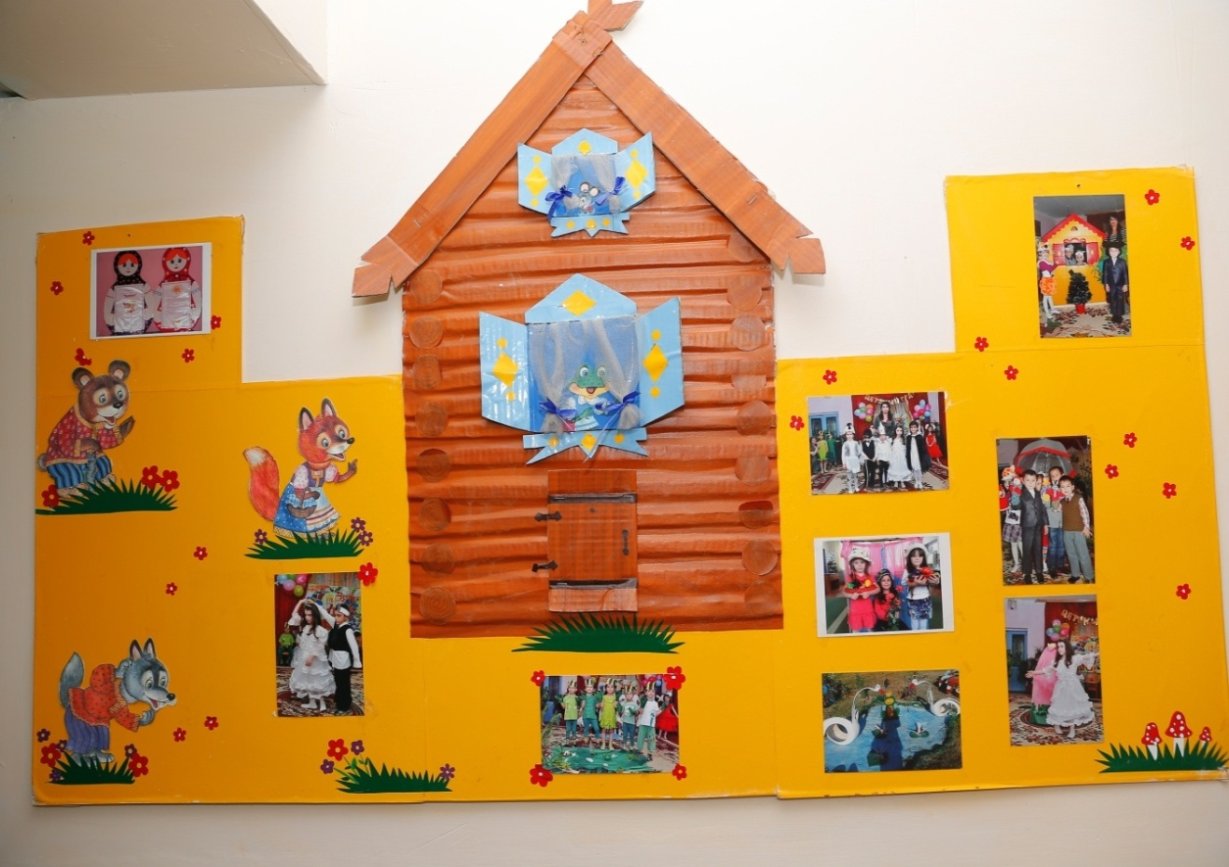
Все это является хорошим средством повышения эмоционального тонуса малышей, развития их общительности, стремления принимать активное участие в общих затеях.
Организация театрализованных игр непременно связана с работой над выразительностью речи. Учила детей управлять силой голоса, тембром речи, соответствующим персонажу, учила звукоподражанию, четкой дикции. После разучивания текста начинала работать с детьми над движениями; учила их по средствам движения передавать характер литературного героя (лиса - хитрая, ходит на цыпочках, в глазки всем заглядывает, вертит головой в разные стороны, хочет всем понравиться).
В своей работе опиралась на знания психофизиологических особенностях детей 4-7 летнего возраста.
Для развития театрализованных качеств в группе имеются:
настольные театры: «Теремок», «Колобок», «Репка», «Заюшкина избушка» « Волк и семеро козлят» «Красная шапочка», «Веселые гномы».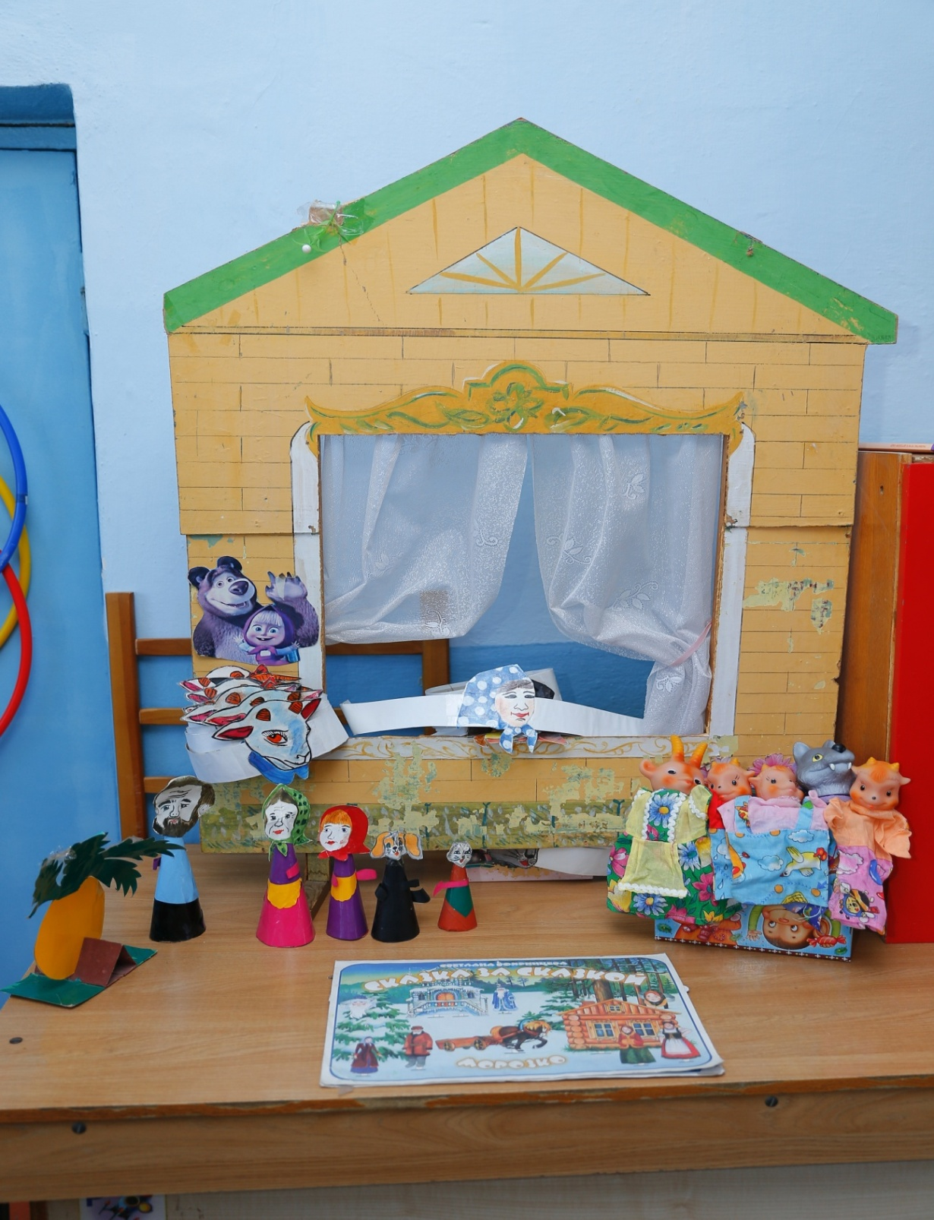
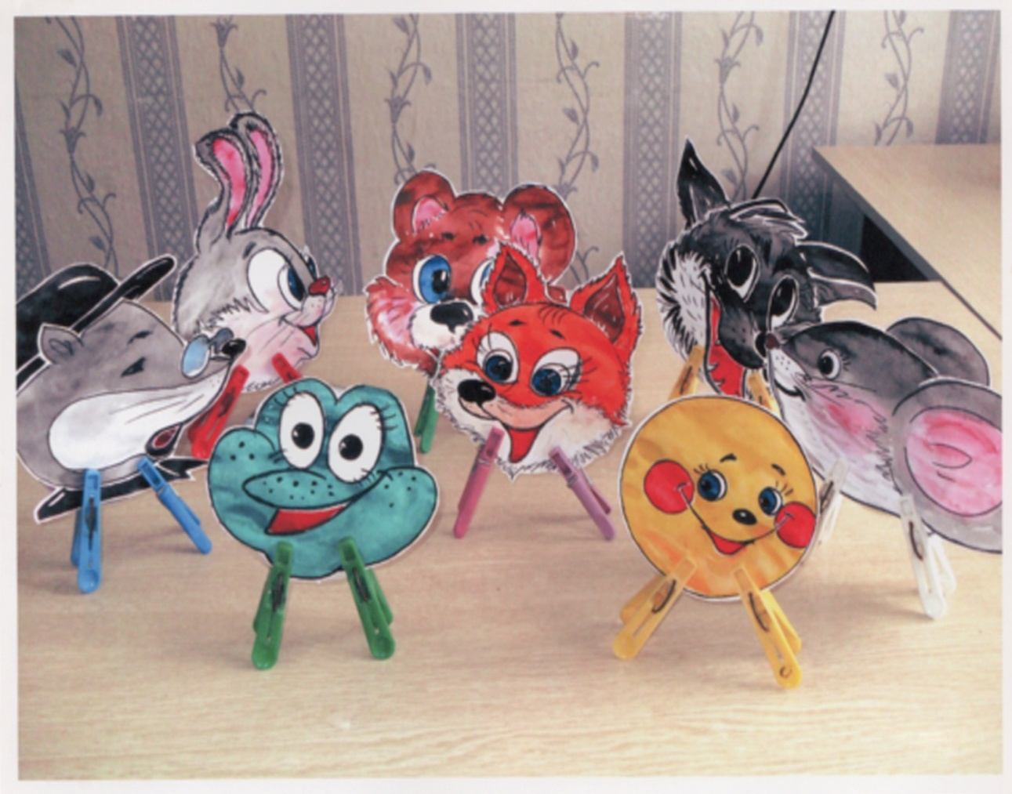

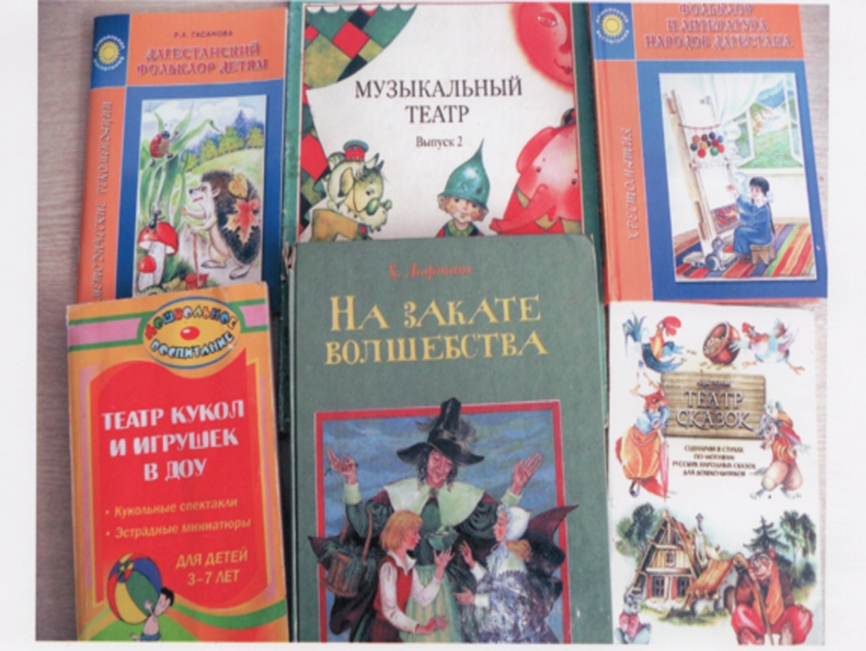

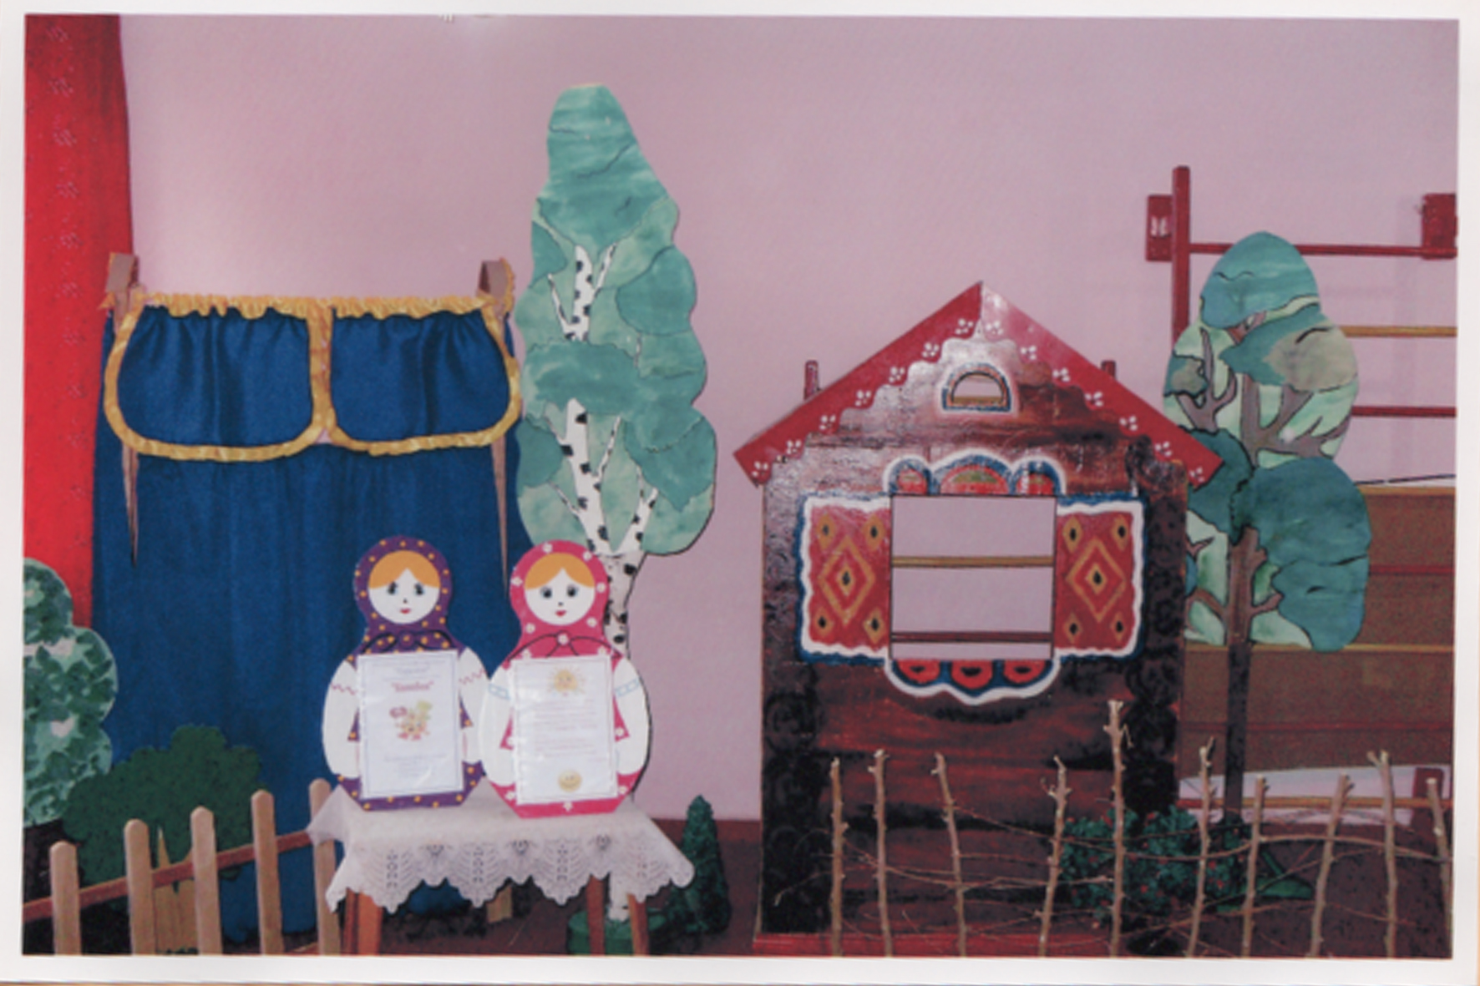
пальчиковый театр: «Теремок», «Репка», «Курочка ряба»; «Три медведя».
плоскостной театр: «Три медведя»
костюмы к сказке «Маша и медведь»; театр из бросового материала;
сюжетные картинки по сказкам.
дидактические игры: лото «Сказки», «Мои любимые сказки», раскраски по
мотивам сказок, «Собери сказку».
Диагностическое обследование по театрализованной деятельности детей я провожу в виде педагогического наблюдения 2 раза в год:
В результате работы кружка получаю ожидаемые результаты: 1. Раскрыла творческие способности детей (интонационное проговаривание; эмоциональный настрой; мимическую выразительность; навыки имитации). 2. Развила психологические процессы (мышление; речь; память; внимание; воображение; познавательные процессы фантазии). 3. Развила личностные качества детей (дружеские, партнёрские взаимоотношения; коммуникативные навыки; любовь к животным).
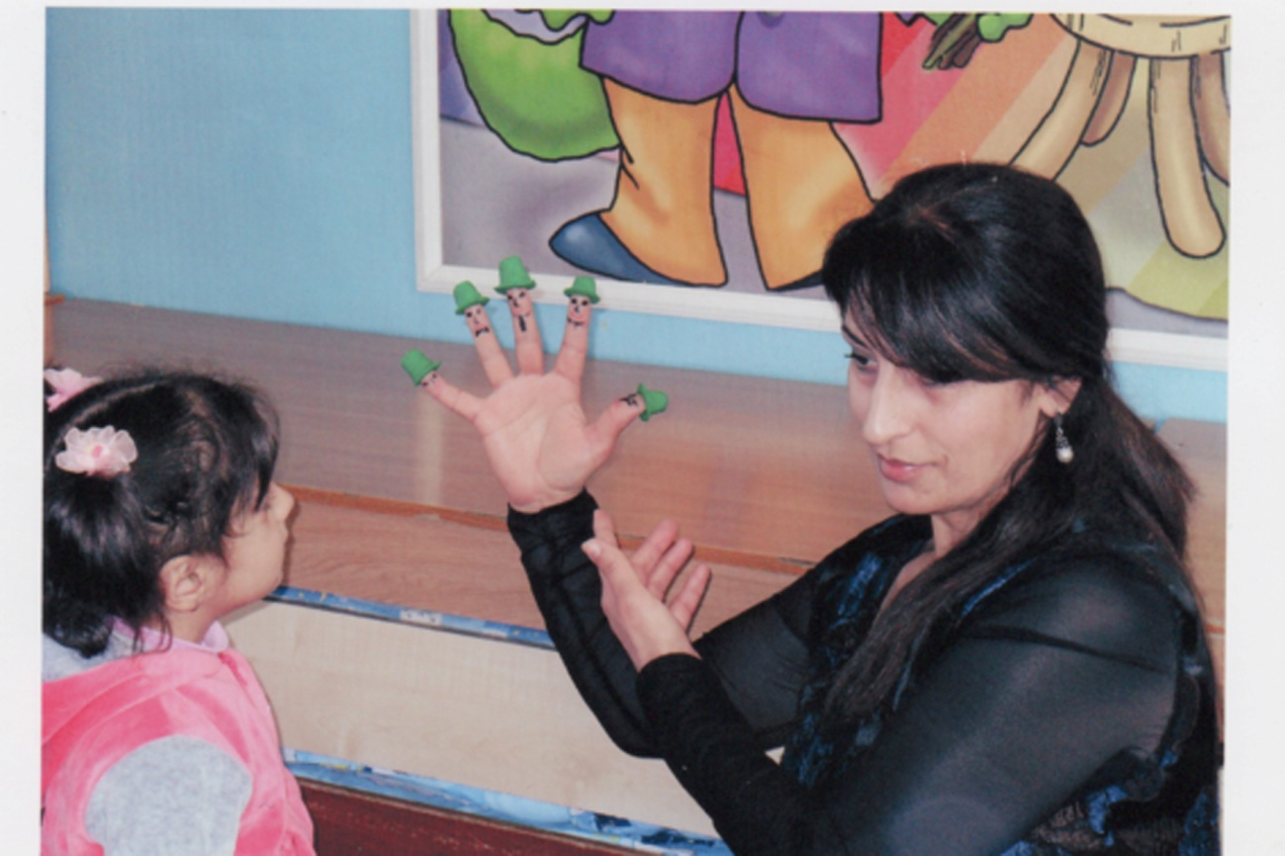
4. Умеют читать стихи, легко и с выражением пересказывают небольшие произведения, выполняют роли в драматизациях сказок, произведений.
5. Могут выступать перед публикой (родителями, сверстниками). Легко и с желанием участвуют в творческой деятельности.
6. Понимает эмоциональное состояние своего партнера и передает свое. Способен создавать творческий образ, отличающийся оригинальностью, гибкостью и подвижностью.
7. Развита интеллектуальная и литературная способность, выразительно передают образы героев сказок.
Главным достижением работы кружка я считаю создание благоприятной дружеской атмосферы в детском коллективе, установление контакта между воспитателем и воспитанниками, наполнение детей яркими впечатлениями.
Итогом проведенной работы с детьми: Показ сказки «Маша и медведь» «Колобок».
Кукольный театр «Осень в лесу» для родителей.
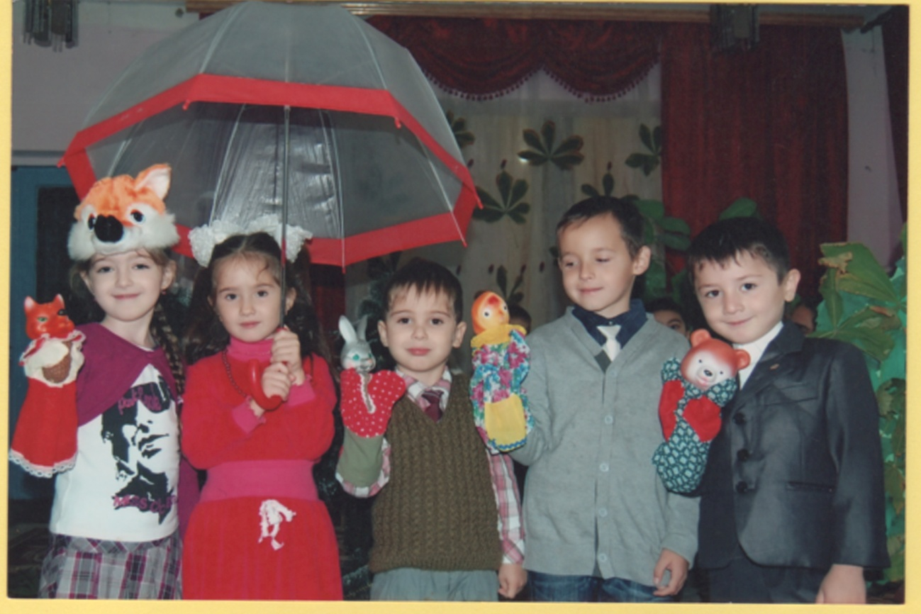
Совместно с воспитателями были показаны сказки; « Дюймовочка»

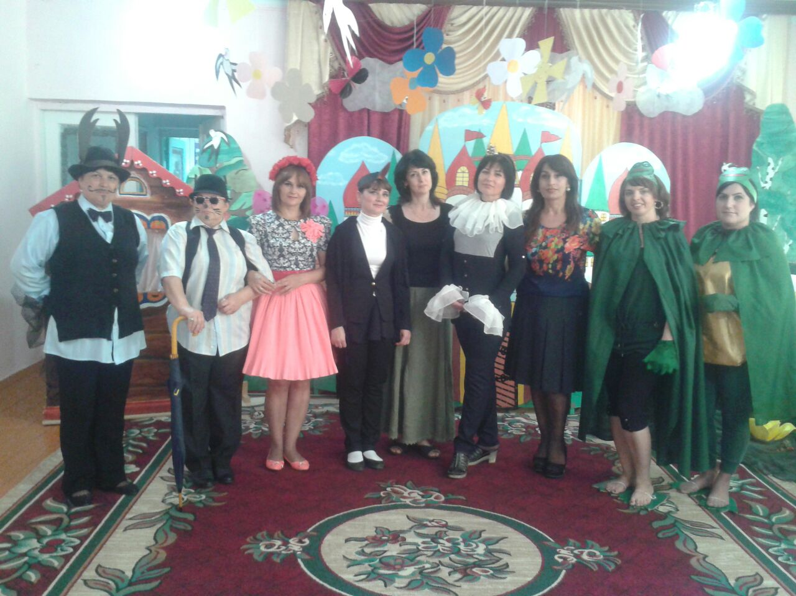

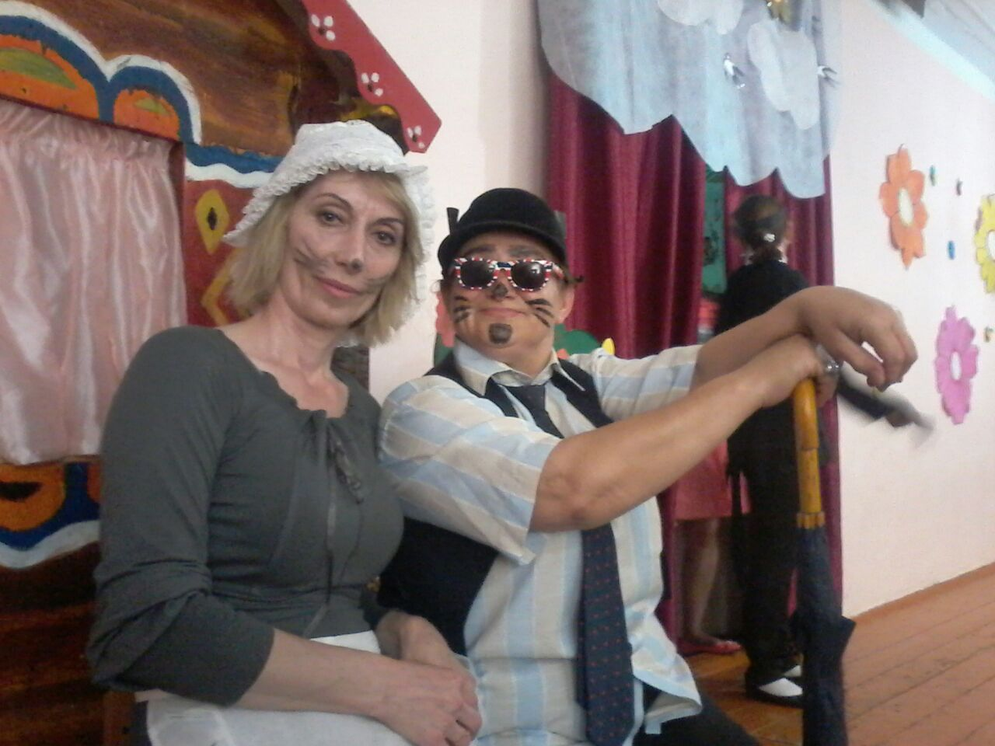

«Бременские музыканты».

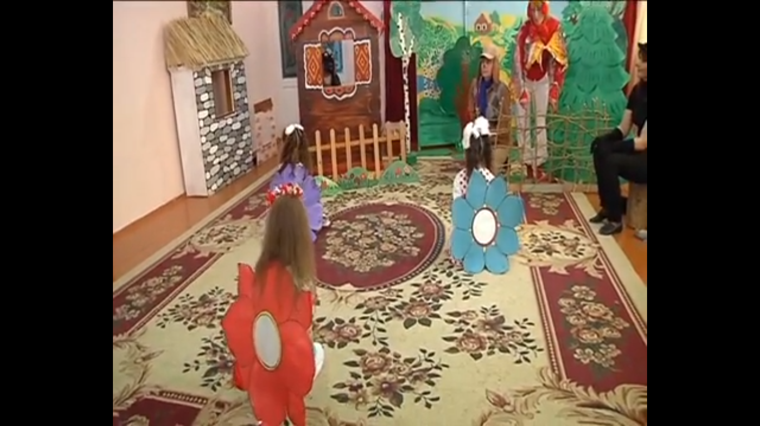
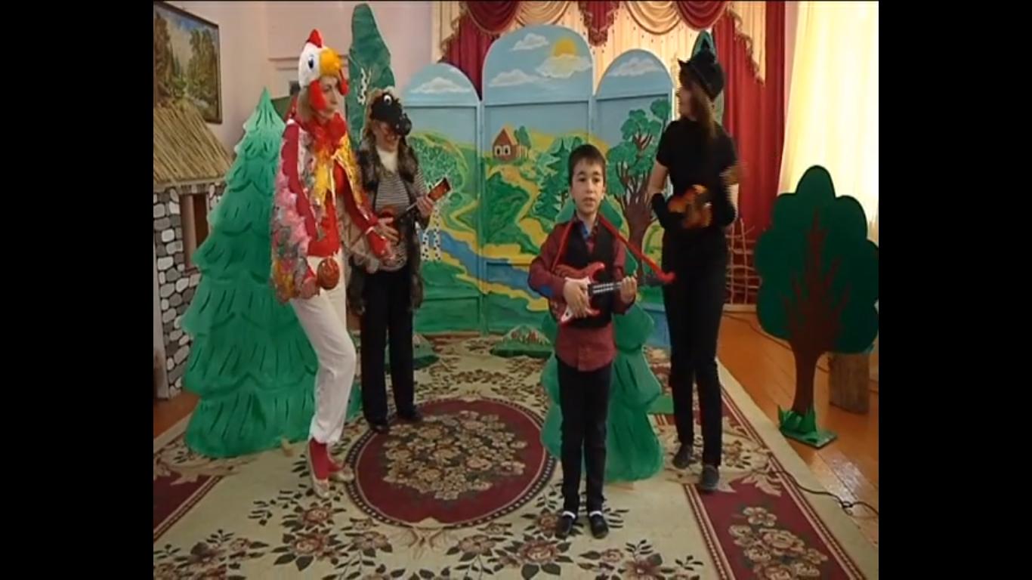

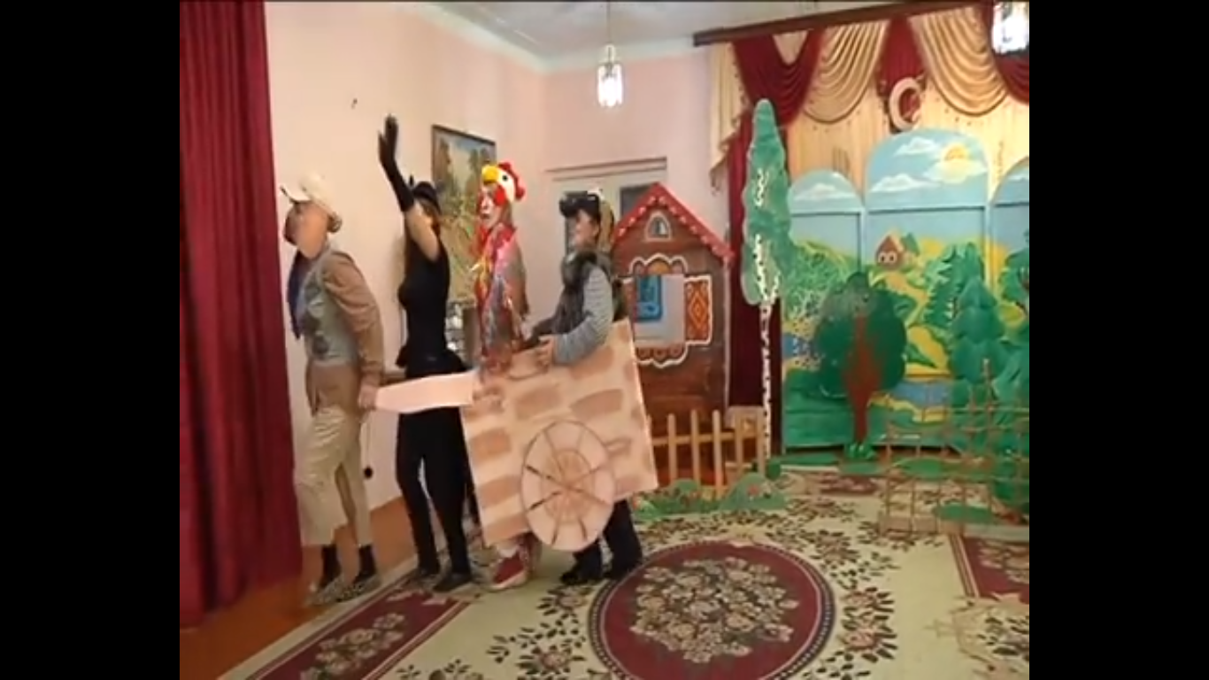

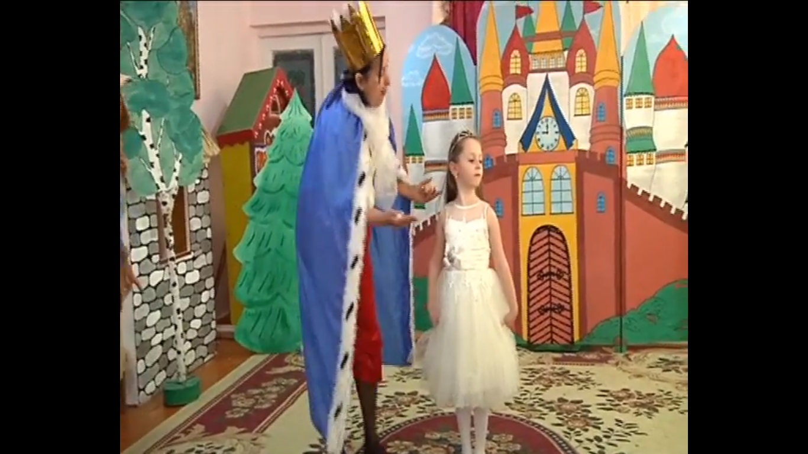

Кукольный театр «Гуси-лебеди»
,
Было представлено мероприятие :
Музыкально-тематическая сказка с элементами ОБЖ «Приключения Волка».

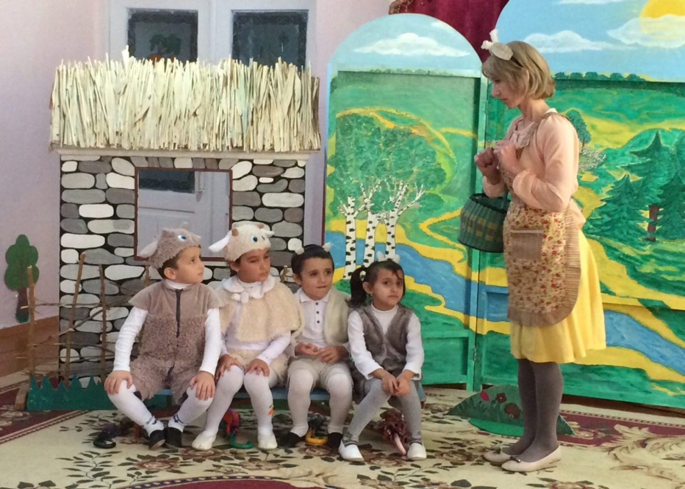

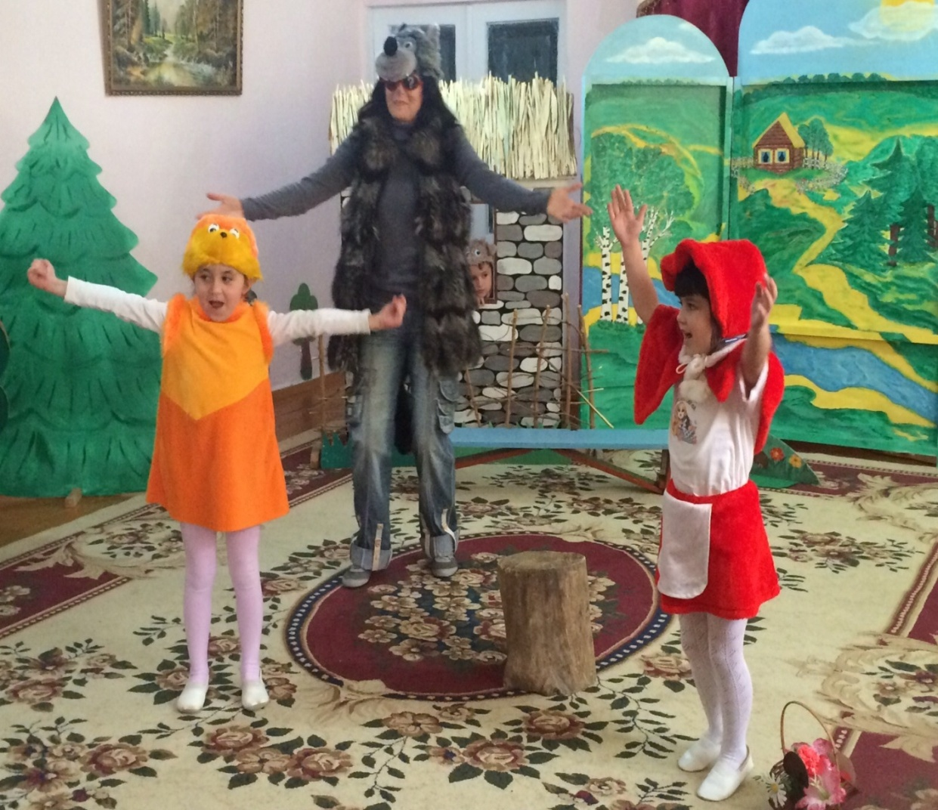

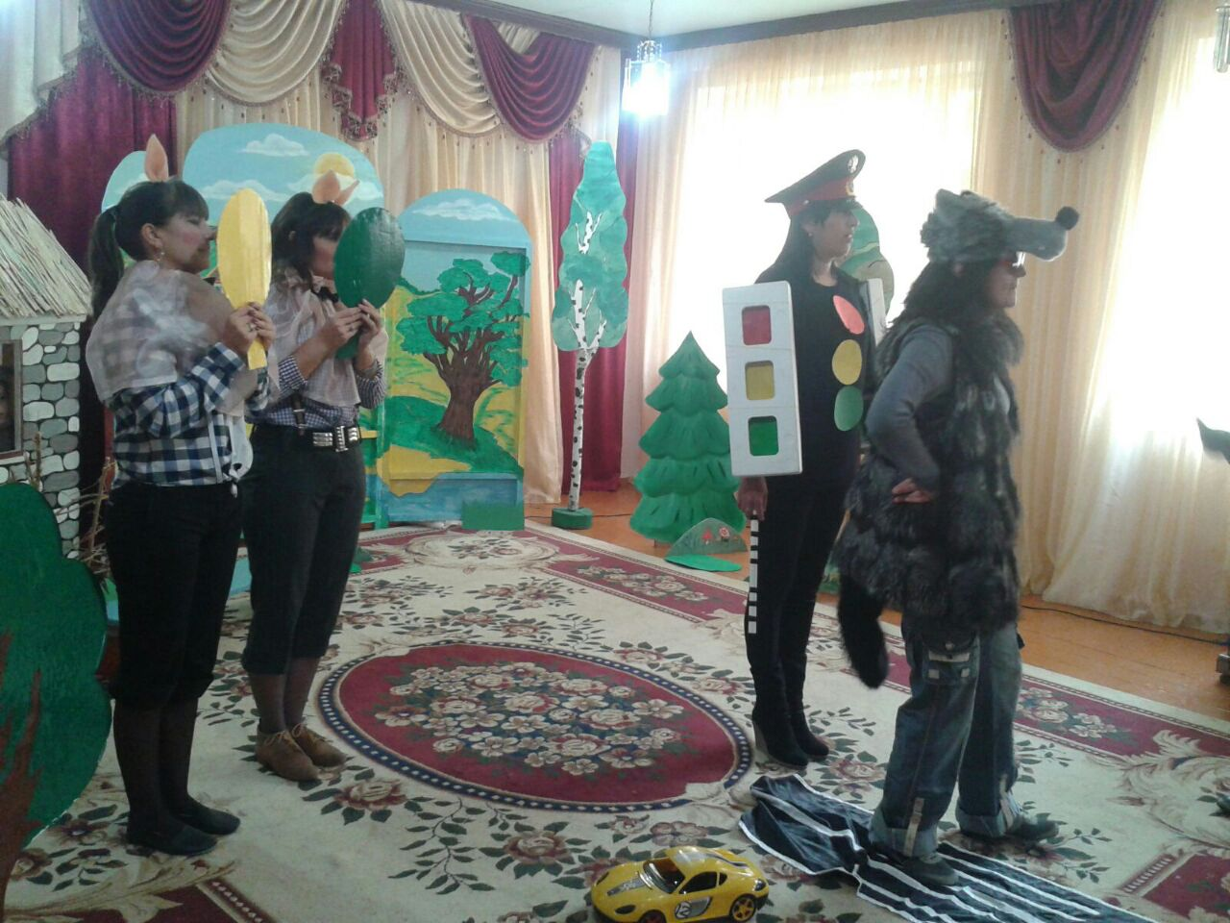

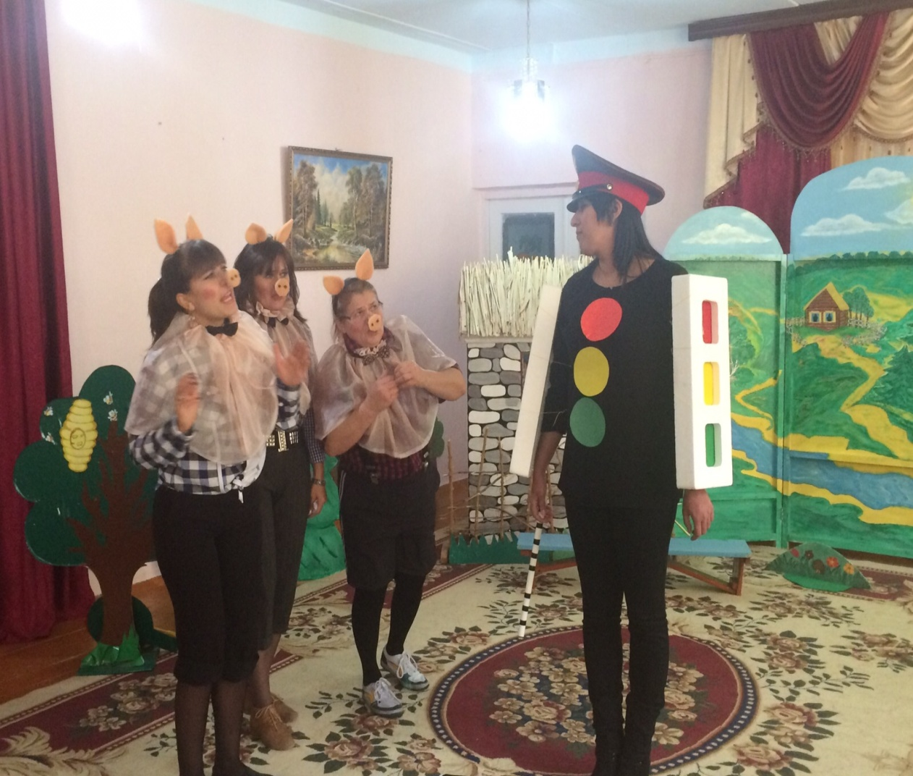

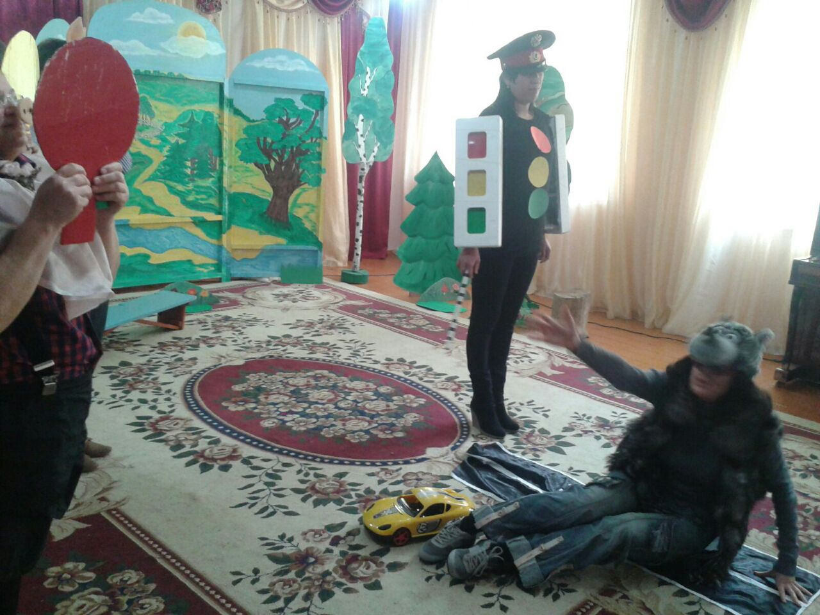

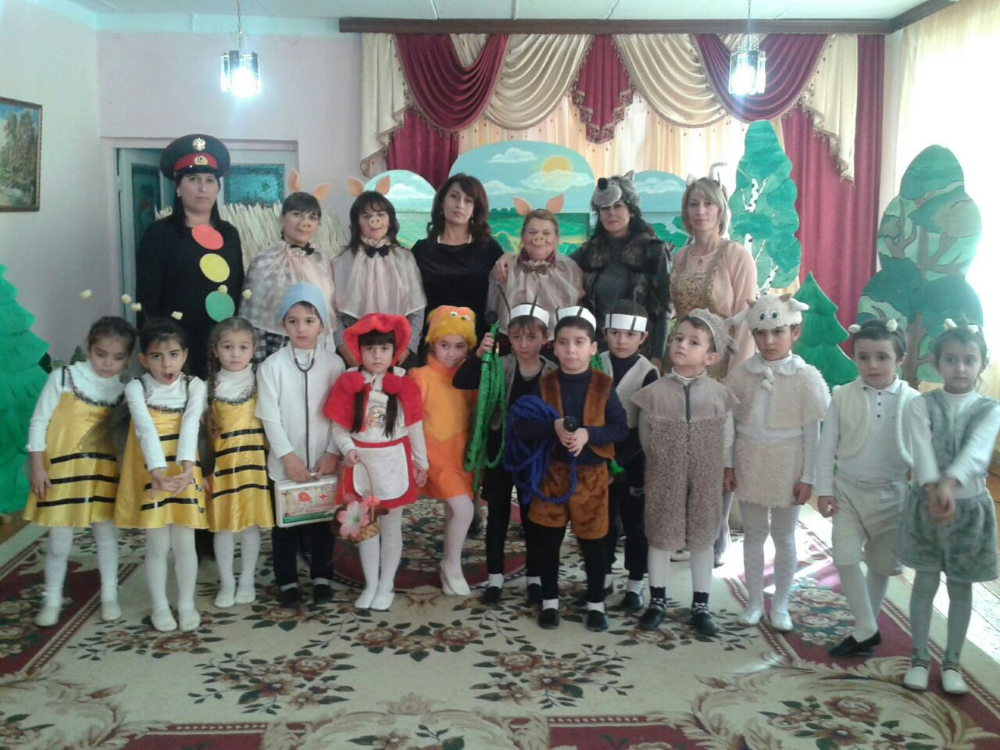
-Работу по развитию творческих способностей детей в театрализованной деятельности буду продолжать, планировать и осуществлять постоянно.
Во время проведения кружка использую следующую литературу:
1. Губанова Н. Ф. Игровая деятельность в детском саду Мозаика - Синтез, 2008 год. 2. Петрова Т. И., Сергеева Е. Л Театрализованная деятельность в детском саду. Москва, 2000г. 3. Т. И. Петрова, Е. Я. Сергеева, Е. С. Петрова «Театрализованные игры в д/с»; Москва «Школьная пресса» 2000г.
4. М. Д. Маханёва «Театральные занятия в детском саду» Москва, Творческий центр «Сфера» 2003г.
5. Н. Ф. Сорокина, Л. Г. Милаванович; Программа «Театр – творчество – дети» Москва 1995г.
6. Артемова Л. В. Театрализованные игры дошкольников.
7. Губанова Н. Ф. Театрализованная деятельность дошкольников: 2 – 5 лет. 2007.
8. Агапова И. А. Давыдова М. А. Театральные занятия и игры в детском саду М. 2010.
9. Антипина Е. А. Театрализованные представления в детском саду. М. 2010.
10. Вакуленко Ю. А, Власенко О. П. Театрализованные инсценировки сказок в детском саду. Волгоград 2008.
11. Васькова О. Ф, Политыкина А. А. Сказкатерапия, как средство развития речи детей дошкольного возраста. Санкт-Петербург 2011.
12. Веракса Н. Е, Комарова Т. С, Васильева М. А, От рождения до школы: примерная основная общеобразовательная программа воспитания и обучения в детском саду, М, «Мозаика-синтез» 2010.
13. Щеткин А. В. Театральная деятельность в детском саду для занятий с детьми 4-5 лет г. Москва. Издательство Мозаика-синтез 2010г.

